目录
一、常见的对趋势的困惑 2
二、对趋势判断的框架——N 型理论 5
三、N 型理论的加仓体系 12
四、当涨势出现了一段距离之后，什么时候开始考虑做空？ 14
五、N 型理论的两大缺陷和 N 型调整系统 17
六：N 型理论的一种补充工具——趋势线 25
七、N 型有效性的判断 33
八、如何定义 N 79
第一堂课：趋势系统
（2016-12-10）

一、常见的对趋势的困惑

“顺势而为”是交易的核心灵魂，也是成功之道。为何大部分人都知道“顺势而为” 这四个字，但是他们在实际交易中都做不到顺势而为呢？
两个原因： 第一:自控能力弱，明知道趋势，但无法控制自己的逆势交易；
第二:不知道如何判断趋势，不知道现在到底是处于什么趋势，该顺什么势。 第一个原因是心态问题，第二个原因是基本功问题，很奇怪的是，大部分人的基本
功都很薄弱，却喜欢把原因归结到第一个，说自己心态不行。脱离基本功，空谈心态， 如同空中楼阁。
实际中，大部分人基本功薄弱，不知道如何判断趋势，就会经常遇到许多交易困惑， 例如，常见的困惑现象：
趋势的周期困惑：今日下跌，从今日看，行情是跌势；但是行情已经上涨一周了， 从周 K 线上看，现在是涨势；但是一个月来行情是下跌的，这周的上涨可能是反弹，从 月 K 线上看，行情又是跌势。势，是第二个原因，不知道现在处于什么势。所以，对于 绝大部分人，亏损的原因并非心态，而是基本功，基本功不行，因此需要系统化学习， 扎实基本功的功底。
我到底该顺日内的跌势，还是顺应周线上的涨势，还是顺月线上的跌势？我想顺势 而为，但是我到底该顺什么势呢？
因此，我们需要寻找到一种有效的判断趋势的简单工具，这种工具要满足 3 个条件： 1、具有严密的能反映行情趋势的形式和逻辑，需要一眼就能看出来，逻辑推理严密。
2、能够回避掉大部分的震荡行情（趋势中最怕的）。
3、实证精神：历史数据能够验证该工具能够获得稳定的盈利。

常见的判断趋势的工具： 1、均线/MACD 等指标
2、趋势线
● 均线作为趋势判断的致命问题： 1、缺乏严密逻辑：均线和行情的涨跌并无内在的前后因果关系，实际中，行情的涨
跌是因，均线才是果，只有价格持续上涨，均线才会向上。所以，均线的上升并不是导 致行情上涨的原因，因此，你依据上升的均线，判断行情未来要上涨，然后做多，本身
的逻辑就是错误的，因为，均线的上升才是果。这是均线经常失效的最根本的原因。 2、均线无法避免震荡行情，在趋势中赚的利润，会在震荡中回吐掉，而且经常还会
多亏一些。因为价格的涨跌是因，均线的走势是果，所以你根据均线，根本是无法判断 出价格下一步的走势，于是根据均线，是无法回避震荡行情的。做趋势的要求：回避震 荡行情，只做趋势。
3、均线是滞后的，如果行情不是很大，只是一个较大宽幅的震荡，等到均线的涨势 或跌势出来后，实际上行情已经差不多走完了，你可能空在地板上，或做多在天花板上； 即使行情很大，那么此时行情已经运行了很大一段距离，错过一大段利润，很可能使你 不敢进。
4、因为均线滞后，所以会导致我们的止损较大。等到均线出现止损信号后，行情的 逆向已运行一段时间，使止损较大。基于均线的交易，容易让我们的账户忍受较大的波 动，心理容易受折磨，压力很大。
5、缺乏实证数据：经过程序化的测试，调用各种均线，如果不是对参数进行优化， 程序测试的结果很少有品种能盈利的，大多亏损，或者盈利较少，而且盈利极不稳定， 同样一套均线系统，很难满足多品种和多周期，不满足良好系统的基本要求。实际中， 单纯用均线的话，即使能盈利，盈利也是较少的，因为要求仓位低，熬过震荡时的漫长 黑夜。
6、即使能盈利，盈利也比较低。因为均线的止损大，假信号多，需要能够熬过震荡 行情的深夜，就决定需要轻仓操作，否则一旦重仓，几次止损就足以致命，熬不到黎明 到来的那一刻，轻仓也就注定收益低。
所有指标的弊端： 其他指标的弊端和均线一样，因为存在同样的逻辑：价格的涨跌是因，指标的走势
是果，都无法作为有效的判断趋势的工具。其他复杂的指标都是基于均线而衍生出来的， 所以更加滞后于均线，而均线又滞后于价格，所以复杂指标更加滞后于价格，更不如均 线。用指标编写的系统，和均线类似，如果不是对参数进行优化，程序测试的结果很少 有品种能盈利的，大多亏损，或者盈利较少，而且盈利极不稳定，同一套系统很难满足 多品种和多周期，不满足良好系统的基本要求。
● 趋势线作为判断趋势工具的弊端： 有效的趋势线很少出现，绝大部分品种，大部分时候都没有有效的趋势线，很少出
现。这样要说明的是：并非连接两个波谷或两个波峰就是有效的趋势线，那只是普通的 趋势线，大部分普通趋势线都无法用来判断趋势；这类趋势线，跌破之后，很容易再上 去，另外，这类普通的趋势线太多，实际中很少能起到判断趋势的作用。
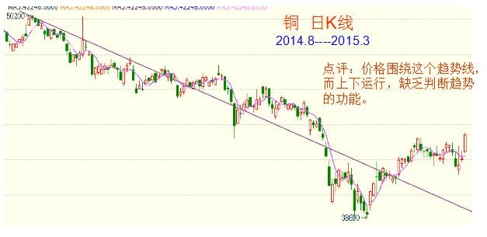

那调整趋势线如何呢： 但现实中，容易出现这样的现象：当价格向上突破一条下跌趋势线，形成新高点后，
你马上连接此前最高点和刚出现的新高点，又画了一个趋势线，比先前画的趋势线高了 一些，你赶紧抄摸顶，后止损；再突破，你又画了一条更高的趋势线，摸顶又止损；连 续多次，最后发现，原来行情是宽幅式震荡，或大势正在逐步改变，而你的资金已经被 止损所消耗太大了。
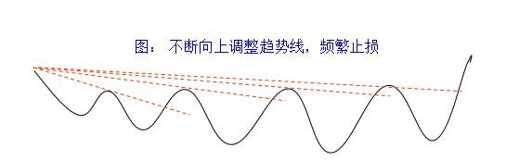
普通趋势线的另一个致命弱点---粗超； 对于有杠杆型的期货、外汇而言，入仓时机要求很高，趋势线较为粗糙，趋势线不
能提供明确的入仓时机和离场时机，如果等到跌破趋势线再离场，那你可能就爆仓了， 至少亏损或回吐甚大。
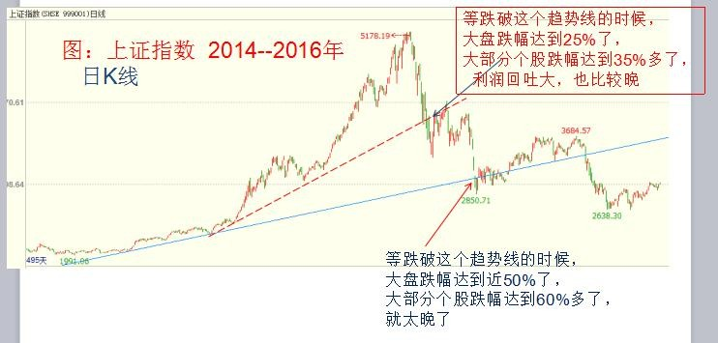

二、对趋势判断的框架——N 型理论

一个好的判断趋势的工具，应该具备以下特征： 1、能够有效抓住趋势行情，同时避免震荡行情。在震荡行情的时候，该工具能够不
让我们入场做单；在趋势出来的时候，该工具能够及时让我们入场。 2、及时性强，趋势一出来，就能发出信号，使我们能够马上入场，而不错失一大段
利润，以致我们不敢入场。因为及时性强，所以会使我们的止损较小，账户的权益稳定， 波动不大。也就是能抓住所谓的关键点。
3、需要实证，确实是能够带来稳定盈利的。 根据道氏理论对趋势的最完美的阐述，趋势的完美定义： 一谷比一谷高，一峰比一峰高，这就是涨势；一谷比一谷低，一峰比一峰低，这就
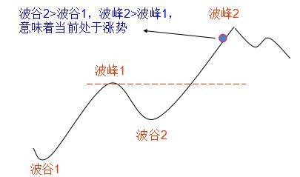
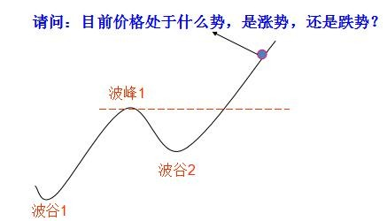
是跌势。

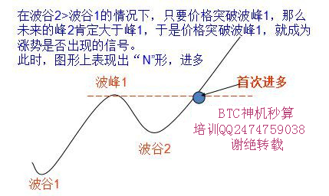

价格突破波峰 1 之后，没多久，价格重新跌回到波峰 1 之下，是否意味着跌势出来？ 如果跌势出来，自然是做空；如果跌势未出来，则不能做空；如果还处于涨势，则需要 等待做多的机会。此时，会出现两种大情况：
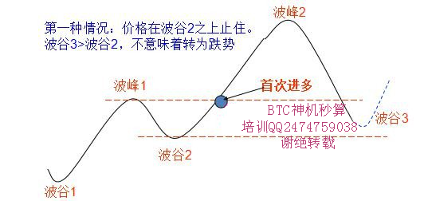
第一种情况：当价格跌破了波峰 1 的时候，但在波谷 2 之上止住，此时并不意味着 价格要转为跌势，因为波谷 3 还要高于波谷 2,不符合下跌趋势的涵义。不过价格跌破波 峰 1 之后，此前我们进多单的理由就不存在了，因为当时进多的理由是“价格突破波峰 1，涨势出来”，既然进多理由不存在，由此我们的多单就要撤了，所以跌破波峰 1，仅 构成我们止损的理由，不构成我们做空的理由。
第二种情况：如果价格跌破了波峰 1，又跌破了波谷 2，此时是否意味着跌势？跌势 定义：波谷低于前一波谷，波峰低于前一波峰。此图中，仅满足波谷 3<波谷 2，但波峰 未必会低于前一波峰，所以也并不构成跌势。
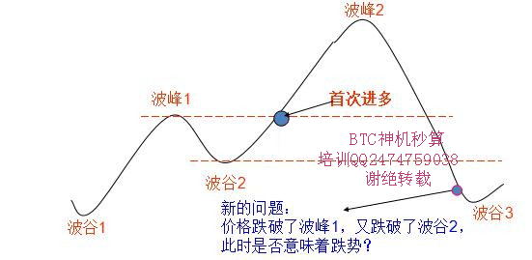

不过，此时一波谷低于一波谷，已经不满足涨势的定义，此时，意味着涨势已被破 坏，不应该再考虑做多，因此波谷 2 往往构成多单的最终止损位。
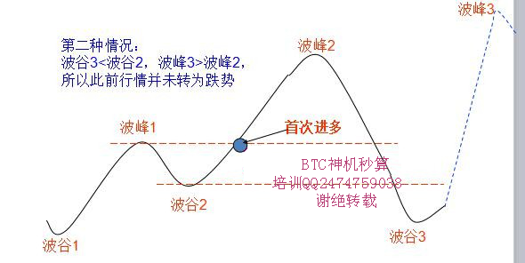
第二种情况中第一小种：价格跌破了波谷 2 之后，价格又涨了上去，超过了波峰 2， 所以可以看出，价格跌破波谷 2，并不一定会形成跌势。当然，此时也不满足涨势的定 义，也不能被定义为涨势。
此时，行情即不是跌势，也不是涨势，这种背景下，我们的操作策略就是观望。在 实际的行情中，这种走势往往是一种无序的震荡行情，我们是需要回避的。
第二种情况中第二小种：价格反弹后，形成波峰 3，然后没多久，价格跌破了波谷 3， 形成了“倒 N”形，跌势来临，所以做空。
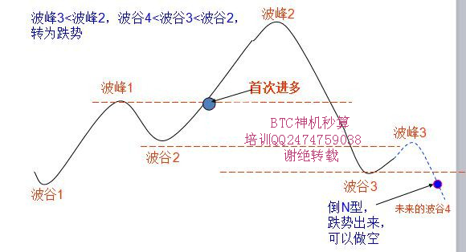

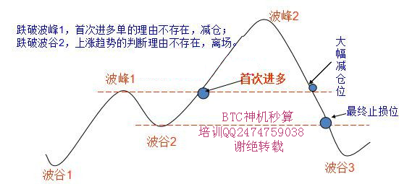
总结：
突破波峰 1，涨势来临，构成进多信号。
当价格跌破了波峰 1，并不意味着跌势来临，更不意味着涨势被破坏，所以此时并 不构成我们做空的理由。不过跌破波峰 1，我们当时进多单的理由不存在了，是多单离 场或大幅减仓的理由，尚不是做空的理由；跌破波谷 2 表明行情的涨势被破坏，则顺势 而为的话，多单就没有存在的理由，应该全撤离。
止损的有效性而言，波谷 2 远高于波峰 1：因为跌破波谷 2，涨势条件被破坏，才能 表明我们的多单方向很可能是错的，才构成多单全部撤离的理由；而跌破波峰 1，不能 表明我们的多单错了，只是当初的进多基础条件不满足了，但不能表明我们的方向错了。
实际操作中也符合，波谷 2 作为止损位，有效性确实较高，远好于波峰 1，跌破波 谷 2 止损的话，假止损的概率是比较低的。
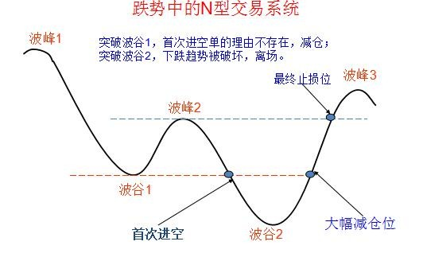
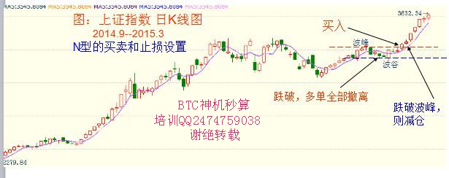

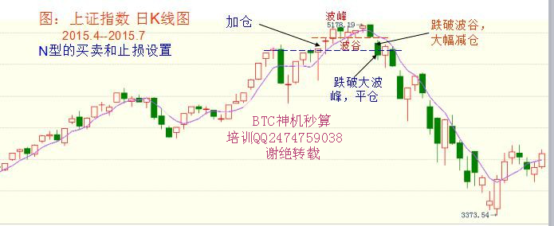

这个 N 型的基础模型，会延伸出多个差异的交易系统（可根据环境而变）： 例如，变形的 N 型交易系统 1：波峰 1 作为最终止损位
跌势中的反弹；波峰 1 的有效性较强（下半段会讲有效性），重新跌回，意味着前期
突破是假突破的概率高，则我们没有必要非得等到价格跌破波谷 2 的时候才彻底离场，
在跌破波峰 1 的情况下，就开始考虑逐步全部离场。
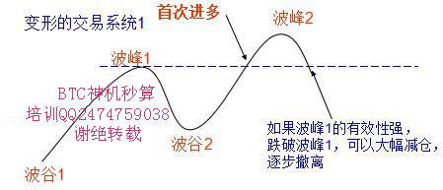
同理，当向下出现倒 N 的时候，如果波谷的有效性较强，则向上突破波谷则止损， 不用等到突破上面的波分，再止损。
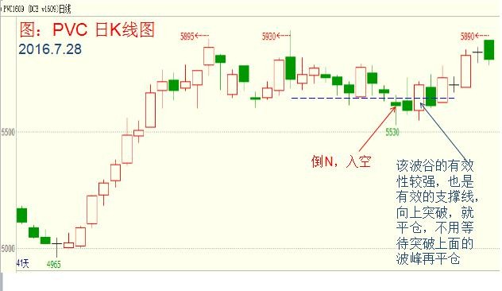
这样的 N 型变形系统 1，适合股市反弹中的操作模式：
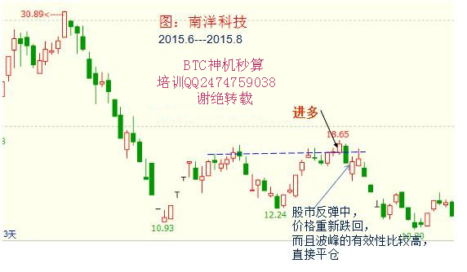

例如，变形的交易系统 2：将波谷 2 作为止损位，不用考虑波峰 1。
如果波谷 2 和波峰 1 的距离近，该幅度的损失在你的心里接受范围，则可以等跌破
波谷 2，才止损，因为波谷 2 作为止损位的有效性较高，远高于波峰 1 作为止损的有效 性，假止损的概率小，而且此时的止损不大，能够接受。至于跌破波峰 1，是否减仓， 可以不用考虑。
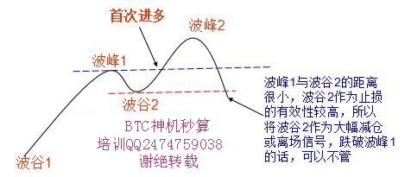
同理，跌势中，如果波峰与波谷的距离很近，则可将前期波峰作为空单的止损位， 而不考虑波谷。
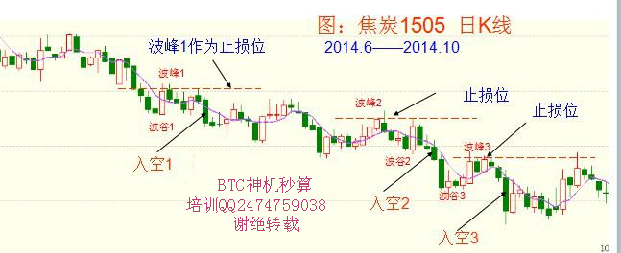

变形的交易系统 3：N 型调整系统
这是重要的 N 型系统的修正，下面会重点讲，这里先过去。

三、N 型理论的加仓体系

第一种：加仓可以看成新的进仓，加仓条件和进仓条件相同，即形成新的正 N，加 多，或形成新的倒 N，进空。

第二种：突破波峰后，构成涨势，行情调整，但没回调到波峰之下，出现企稳，提 供再一次的建多时机，则可以进行加仓。
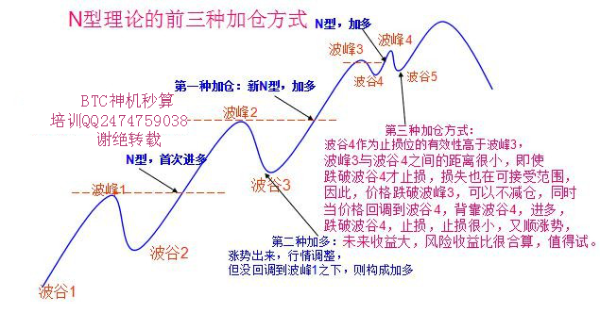
第三种：调整到前期波谷附近，可以加多。因为跌破波谷后，涨势被破坏，波谷作 为止损位的有效性要高于波峰，因此调整到波谷附近，可以大胆加多，跌破则止损位， 此时止损很小，同时又顺着涨势，未来收益大，风险收益比很合适，值得一搏。
止损的移动：在这里注意的是，我们多单最终的止损位不再是波谷 2、波谷 3，而是 最新出现的波谷，因为如果价格跌回到波谷 4、波谷 5 之下（波谷 4、波谷 5 的距离很 近），表明行情的涨势被破坏，则我们要全部离场，所以波谷 4 构成我们多单的最终止
损位。当然，价格跌回波峰 4 之下，构成我们的减仓位。
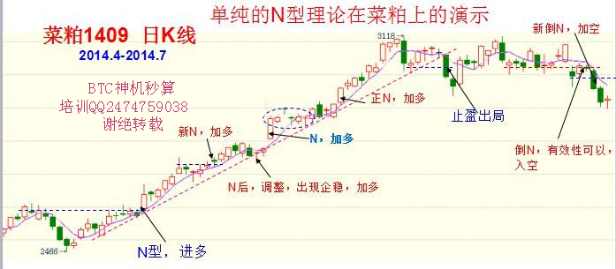

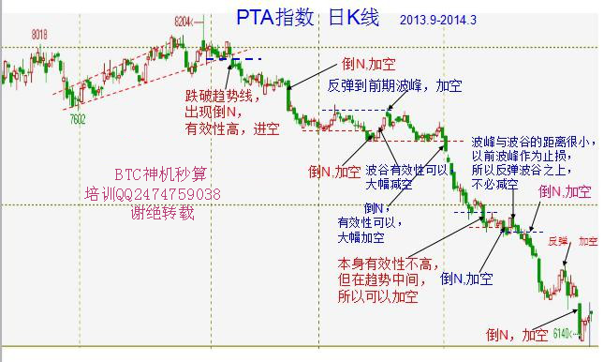
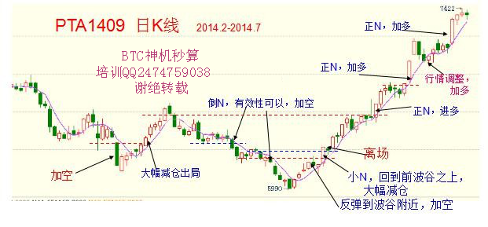

判断企稳：需要用到 K 线理论、均线理论、黄金分割，除此之外，如

果价格能在底部横盘三日，也算企稳。

四、当涨势出现了一段距离之后，什么时候开始考虑做空？

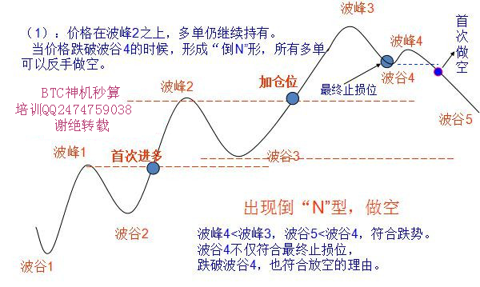
做空条件：三种情况。 第一种情况：
第二种情况：

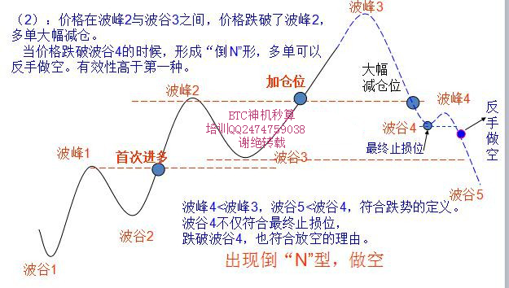
第三种情况：
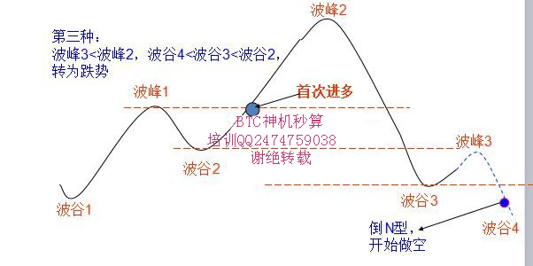
在前一个波谷 2 之下，多单已经止损。当价格跌破了波谷 3，形成了“倒 N”形，跌 势来临，我们开始进空单。此种跌势形成的成功率要高于前两种，因为在形成跌势之前， 涨势已被破坏，该种形态出现后，往往是快速下跌的开始，主跌浪，成功率概率最高。
三种做空条件的成功率对比： 第三种做空的条件，在跌破前一个波谷后，又形成的倒 N 型，成功概率更高，因为，
此前涨势已经被破坏，此时形成的跌势，往往是真的跌势；在波浪理论中，体现在主跌 浪的开始，幅度大，速度快。
第二种做空的条件，成功率仅高于第一种；
第一种做空的条件，如果波峰 3 能够远大于波峰 2，意味着价格突破波峰 2 之后的 涨幅已很大，行情快耗尽，此时出现的倒 N 型，成功率就很高，但如果只是刚突破波峰 2 没多久，幅度还没运行多长，此时出现的倒 N 型，成功率就弱，此时一般不能做空， 除非出现有效性较高的倒 N（下半段会讲）。
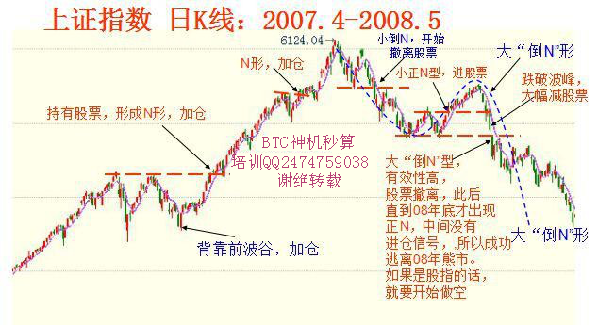

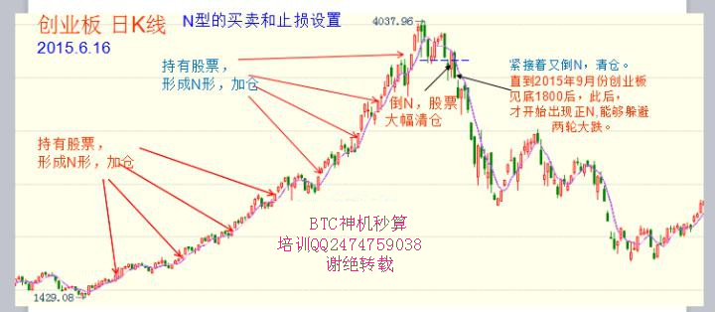
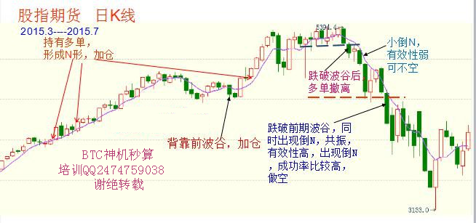

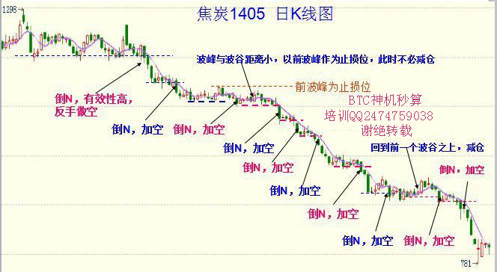

五、N 型理论的两大缺陷和 N 型调整系统

缺陷 1：最大的问题，行情大幅震荡式上涨或下跌，频繁跌破前一个波峰，导致频 繁止损。
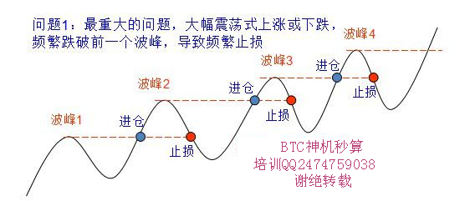

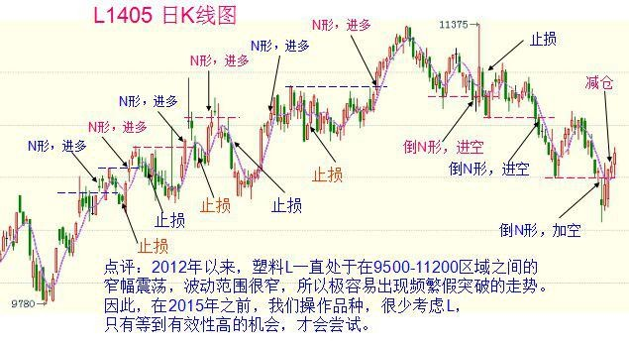
可以看出，N 型理论的主要弊端是难以应对宽幅震荡式的上涨或下跌行情，我们的 应对方法：
（1）要回避这种行情，就是要回避经常爱走这种行情的品种。 当出现一两次假信号，就不能轻易考虑做该品种，因为该种行情的这种走势很可能
还会继续，此时要等到有效性较高的 N 形（有效性，后面会讲），才会做，否则直接放 弃。
（2）换用其他分析理论（以后会讲）。
（3）N 形系统的调整版，调整 N 型系统：对于爱走这种行情的品种或一段时间处于 这种走势的品种，我们略改一下我们的系统，突破前面波峰，不构成我们的进仓位，而 是回调到前面的一个波谷附近，我们才进仓。 此时我们的止损位不是前面波峰，而是 前面的波谷，而且此时由于波谷作为止损的有效性显著大于波峰的有效性，所以这种操 作手法，成功率较高，止损也小。

（1）变形的 N 型系统：调整 N 型系统

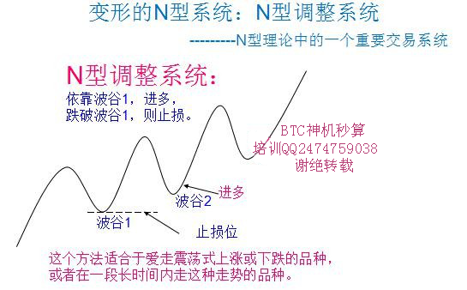
---------N 型理论中的一个重要交易系统
调整 N 型系统的优点就是： 1、止损相对小
2、止损的有效性高
3、止损清晰
4、盈亏比大
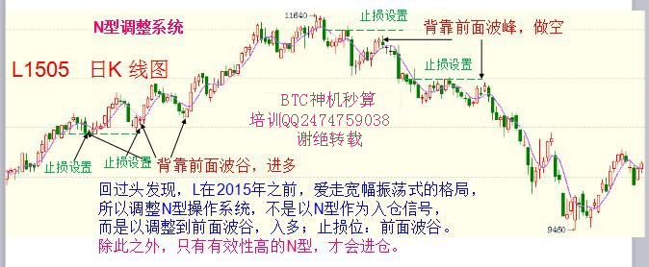
5、成功率相对高
(2)我们关注品种秉性因此，我们需要通过复盘，复盘过去，去发现品种的秉性，对于那 些喜欢走震荡市上涨或下跌的，采用调整 N 型系统，化工类、油脂类、国债期货等品种 适合调整 N 型系统。对于 N 型走势比较标准的，例如螺纹、铁矿石，适合原版 N 型系 统。
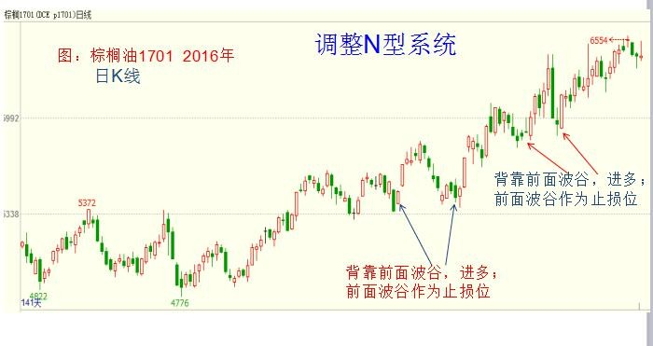

(3)外汇市场，适合调整 N 型系统
2014 年 10 月之前和 2015 年年中之后的外汇市场，适合调整 N 型系统；实际上，大 部分时间，外汇都适合调整 N 型系统。
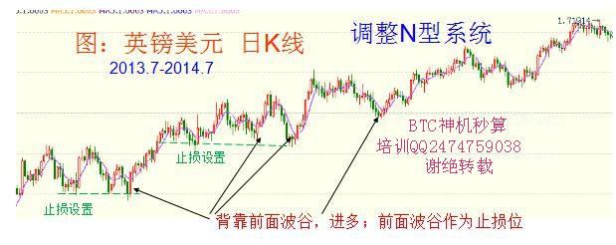
外汇总结：
2009 年之后，整个外汇市场步入了震荡式上涨或下跌的行情，一直到 2014 年年中 左右。所以在这五年之中，简单复盘，变会发现外汇的秉性，适合调整 N 型系统。2015 年年中之后的外汇市场，适用调整 N 型系统。
大部分时候，外汇适用调整 N 型系统的原因: 一个国家的汇率直接体现一个国家与另一个国家经济对比的稳定性，往往是一个国
家的经济出现危机、金融危机、或政治出现危机的时候，汇率才会出现流畅式的贬值， 此时就会适用正版 N 型系统。但是，我们知道，绝大部分时候，国家的经济、政治是稳 定的，特别对于外汇市场上几个常见的汇率交易（英镑兑美元、欧元对美元、澳元对美
元等等），都是发达国家之间，资本市场成熟，很少中间某个国家单独发生危机，所以 汇率走势相对稳定，如果出现较大波动，央行也会干预的，所以外汇即使有趋势的话， 通常也是缓慢上涨，或者缓慢下跌，于是通常呈现震荡式上涨，或震荡式下跌的格局， 就适合用调整 N 型交易系统。

（4）熊市中，适合 N 型调整系统:
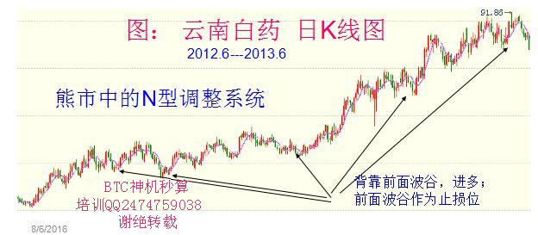
股票（2014 年 7 月之前）的熊市中，购买股票，相当于逆势做单，不适合做股票。 对于一部分股票，处于涨势中，在熊市的大环境中，很容易呈现振荡式上涨的格局，所 以我们做股票的策略在一般情况下，采用调整 N 型系统：背靠波谷进多，止损位为前期 波谷，此时止损最小，入仓时机契合。

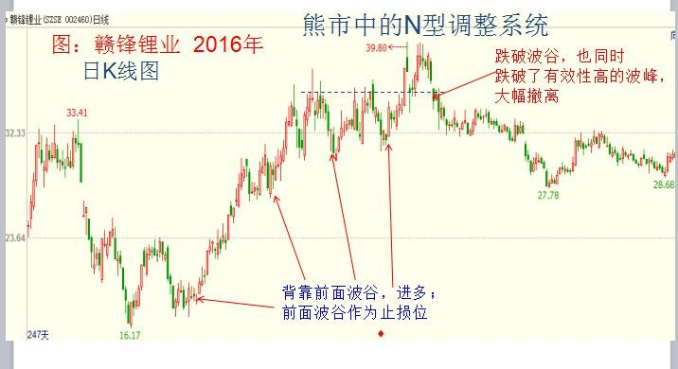

熊市的反弹，适合 N 型调整系统:
对于做熊市中的反弹，也适用于调整 N 型系统，除非出现有效性高的机会，否则采
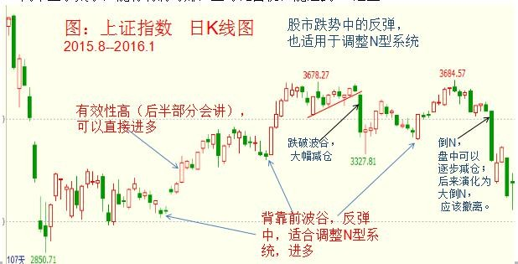
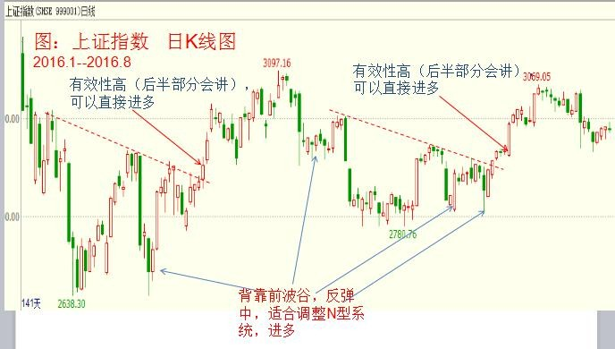
用调整 N 型系统，因为反弹的走势通常是弱上涨，以震荡式上涨的格局出现；而且空间 小，用正版 N 系统，就会使自己的盈利空间小，如火中取栗。调整 N 型系统，可以确保 自己止损很小，风险很小，同时未来的空间不至于太小，能有利润可赚，盈亏比占优， 能达到 3:1 之上。

（5）步入牛市的股票操作策略:N 型系统（但以止损位为波谷）
牛市的时候，例如在 05-07 年，仍然是原版的 N 型系统 ，就非常有效。2014.7 月 底，上证指数出现了有效性非常高的突破，所以此时就可以恢复为原版的 N 型系统。
由于在牛市的时候，要牢固持有股票，不能轻易被赶下车；同时，也不能轻易错失 牛市行情，不能踏空。综合两个方面考虑，适合于这种 N 型系统：突破波峰，进多，但
是不以波峰作为减仓或止损位，而是以前面的波谷，特别是有效的波谷作为止损位，因 为波谷作为止损位的有效性高，不容易轻易被赶下车。
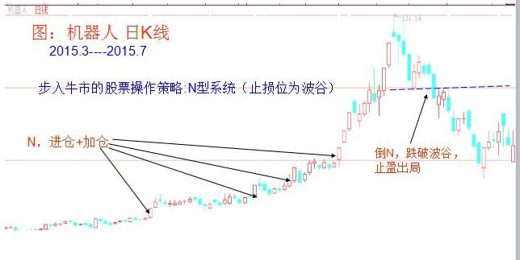
另外，处于牛市中，股票很可能不按照震荡市的上涨格局，而是突破后上涨，然后 小幅调整，继续上涨，所以不容易调整到前期波谷附近，如果非要等到调整到前期波谷 附近，才进仓，牛市中又容易踏空行情。所以牛市中，价格调整到波谷的情形是可遇不 可求的，不能错过行情，因此不适合 N 型调整系统。

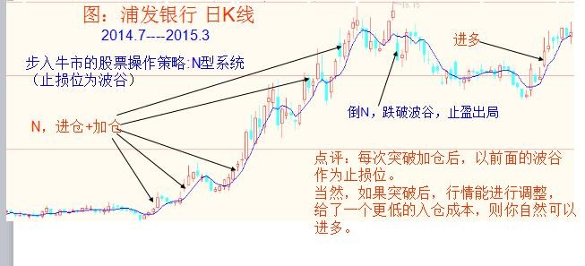
（6）总结：市场情绪高低，决定采用何种系统 总结上面来看，除了品种的秉性之外，市场情绪也决定： 在市场情绪不高、市场热度不高的环境下，例如在熊市的环境下，即使个股的业绩好， 有趋势，那么也爱走震荡式的趋势，适合调整 N 型系统。 同理，期货也是，如果市场对他的关注度不高，热度不够，商品有供需矛盾，有趋势的 话，也会走震荡式的趋势，就适合调整 N 型系统。
同时，我们知道，市场对某个品种或某个板块的热情和高度是时间限制的，大部分时间 都没有那么大的热度，所以大部分时间，都适合调整 N 型系统。

缺陷 2：少部分情况下，利润回吐可能较大
问题 2：如果行情在形成大拐点波峰 3 后，下跌飞快，直线下跌，类似倒 V 型下跌， 等到出现倒 N 的时候，或者等到跌破波峰 2 的时候，那么行情已经下跌较大，利润回吐 较大。
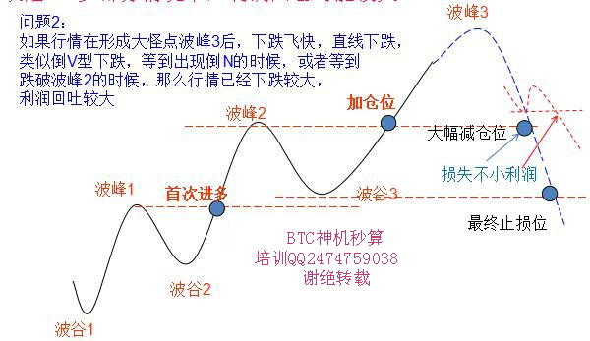
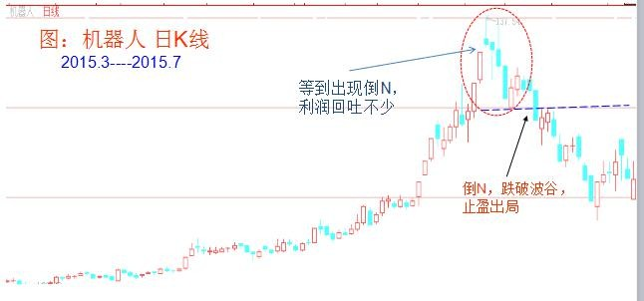
解决这个问题，还需要融入其他综合的分析理论，例如 K 线理论、形态理论、量能 理论或基本面，等等，可以一定程度上止盈在相对高的位置。
N 形理论只是一个判断的主框架，需要其他理论的协助，以后会逐步将其他理论进 行结合。

六：N 型理论的一种补充工具——趋势线

特别强调：必须是有效的趋势线，才具备投资价值
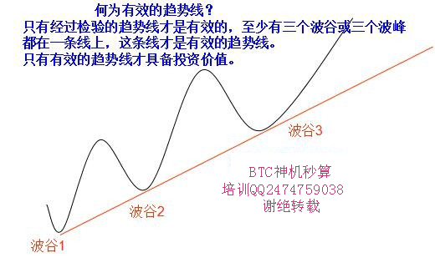
原因： 因为任何一张图上，有太多的波谷或波峰，任意连接两点，构成普通趋势线，此时
我们能画非常多的趋势线。而如果每条趋势线都能构成支撑或压力的话，那么我们在密 密麻麻的众多趋势线上，将面临着非常多的压力或支撑，以至于让我们不知道哪个压力 或支撑才是真正有效的，导致我们迷失在有效、无效的趋势线之中，而不知所措。
结局是让我们看不到趋势，看到的到处是压力或支撑，从而过早撤走，或错误进单， 而做不到心平气和地持有趋势单。
绝大部分的这些普通趋势线，都根本无法提供支撑或压力，只是你给空白的内心世 界上 增添几分自我麻醉的安慰，无形中为你抄底摸高的思路提供了莫须有的依据，而 这种依据又是致命的。
虽然个别的两点连接的趋势线中，有能提供支撑或压力的，但是那么多的类似趋势 线，你知道哪条有效？哪条无效？而且有效的概率很低，得不偿失

我们做交易盈利，核心的思想是要做确定性的行情，不确定性的行情是不考虑做的， 这样才能确保我们稳定盈利。
所以只有有效的趋势线，确定性才高，才有投资价值，我们才会依照它来操作，否 则我们根本就不看它，因为我们不知道哪一条普通趋势线是真的压力或支撑，实际中普 通趋势线构成实际压力或支撑的成功率很低，大部分都是无效的，我们只知道有效的趋 势线才会形成压力或支撑。
特别强调：大家以后在学习做分析的时候，只画出有效的趋势线即可，无效的趋势 线，就不要画出，会干扰行情判断。

另一种判断趋势的工具-----趋势线
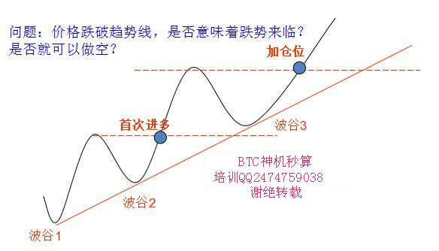

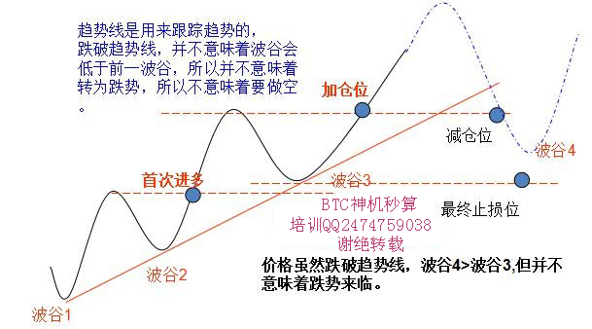
价格跌破趋势线，是否意味着跌势来临？是否就可以做空？
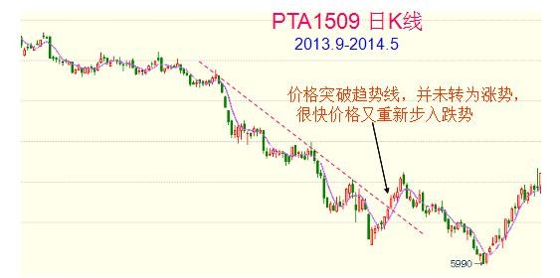
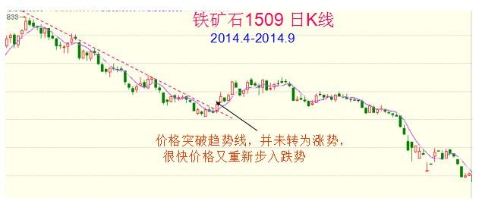
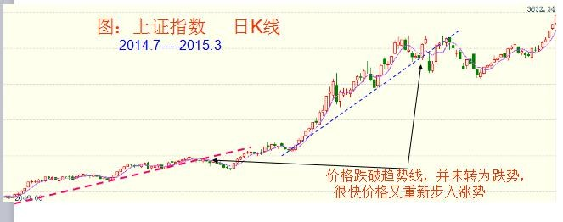

实际中，行情突破了某个有效趋势线，大概率上讲，行情的势并没有发生改变，而 只是暂时性的调整或反弹，没多久，又重新步入了原来的势，而且很常见。
因此，趋势线的本质是跟踪趋势，而不是决定着趋势。不过跌破趋势线，意味上涨 趋势被破坏，所以构成大幅减仓位，甚至离场位。
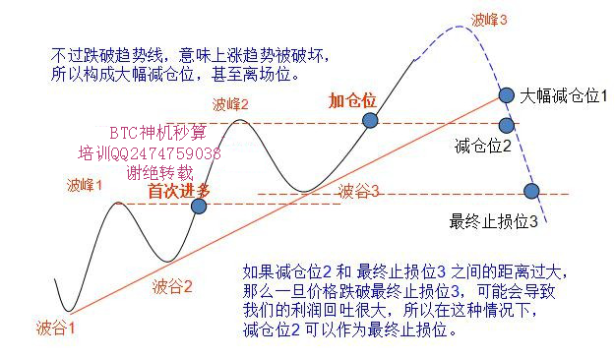
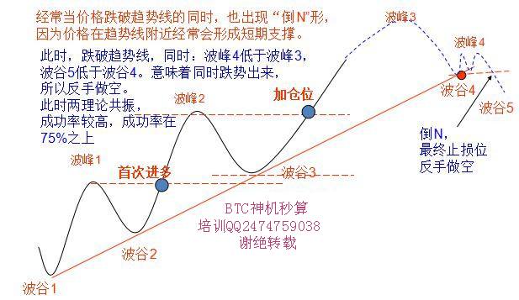
在实际的交易中，为什么当价格跌破趋势线的时候，有时候会做空？实际中，这种 做空条件是要满足一定的条件，恰好发生了和 N 型的共振。
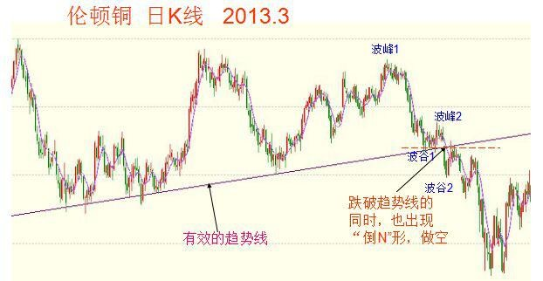
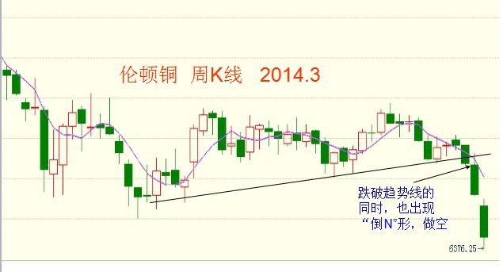

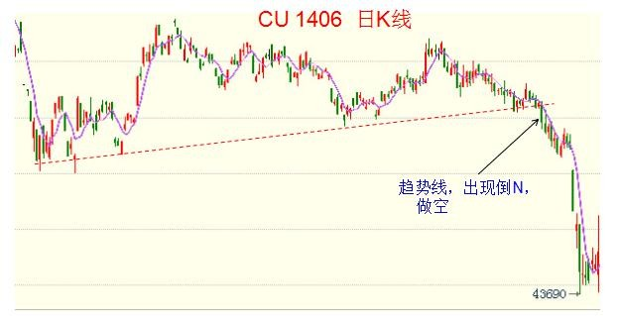
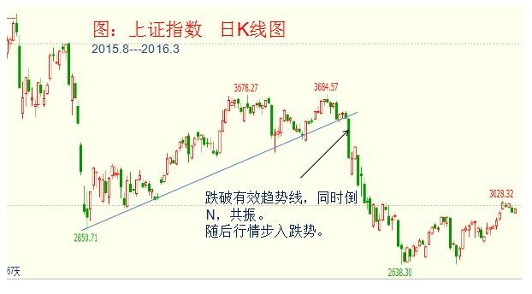
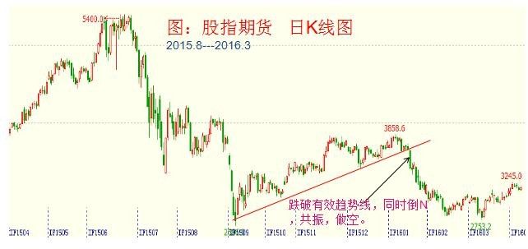
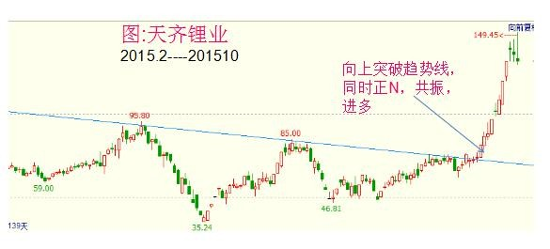

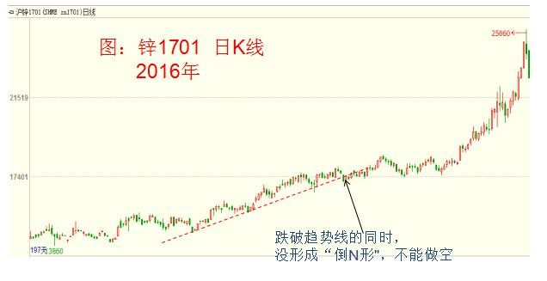
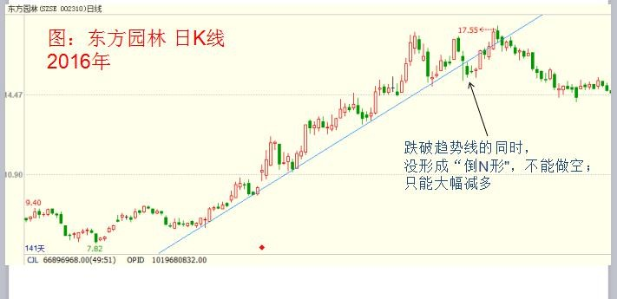
不过很多时候，在跌破趋势线的同时，没形成“倒 N 形"，所以通常不能做空，只能大 幅减仓。

N 型的第四种加仓方式：趋势线和 N 型理论的结合
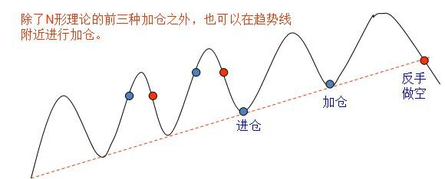

当价格在趋势线附近的时候，我们可以考虑加仓，因为此时的止损很小，跌破则止 损，加对了，未来的收益会大，因此此时的风险收益是值得一搏的。
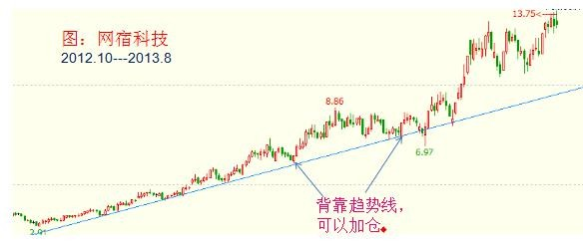
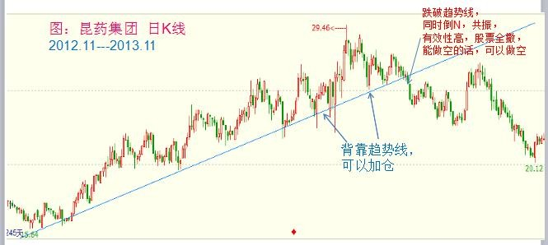
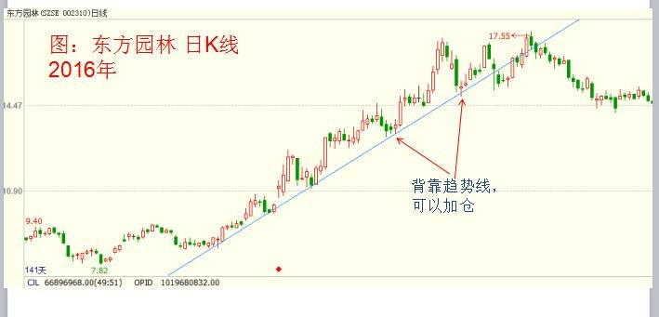

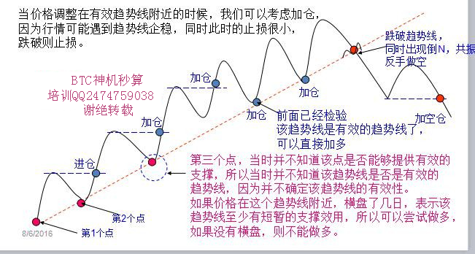
N 形理论的四种加仓方式：

七、N 型有效性的判断-----

N 型有效性的价值： 1、提高 N 型的成功率
当然并非出现 N 型，我们就进单，不是这样的，因为 N 型的成功率大约有 50%多点， 而且盈亏比是缺乏可控的，特别在行情陷入震荡的时候，N 型的成功率更低，我们是需 要能再次大幅提高我们进单的成功率，此时就需要有效性。

2、为我们选择相对更适合操作的品种
单纯技术而言，在好几个品种同时出现 N 型的时候，我们该选哪个品种做单？或者 当某个品种出现 N 型，我们该不该做？此时 N 型的有效性就构成我们选择品种或做 不做的依据。

N 型有效性高低的五个判断依据：
（1）第一个依据：波峰或波谷持续时间的长短： 持续的时间越长，N 形的有效性越强。
趋势 2 的有效性高过趋势 1，因为后一个图的波峰持续时间长。
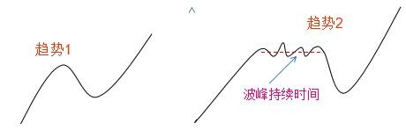
因为：一方面，多空在这里达到短暂平衡，时间越长，越表明双方反复争夺的越激 烈，越显示该位置的压力比较重要，比较关键，价格能够突破上去，意味着多头取胜， 越表明多头的力量强，才能成功突破该位置，所以涨势的动力较为充足。
另一方面，持续时间比较长，意味着更多的人在这里成交，大量的成交成本在这个 位置，一旦价格向上突破，意味着更多的人将被迫止损，变相推高价格。两个方面的力 量聚集，有效性较高。
持续时间一般超过 6 根 K 线，则有效性较高。
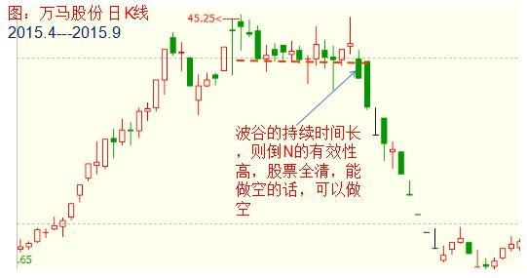
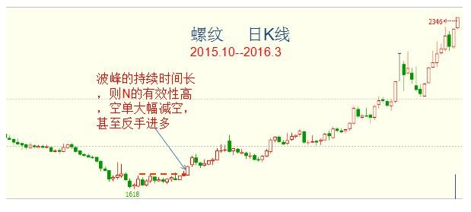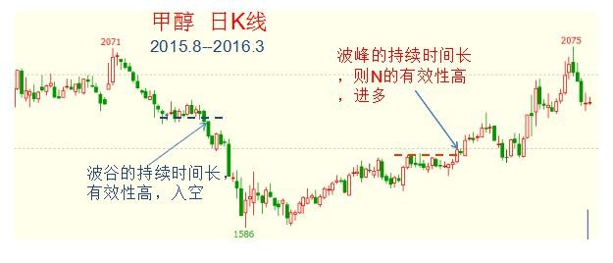
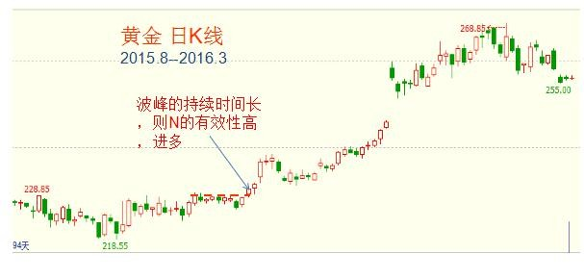
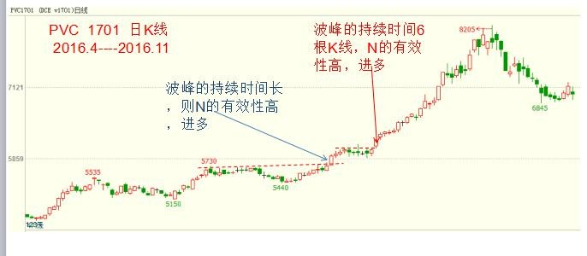

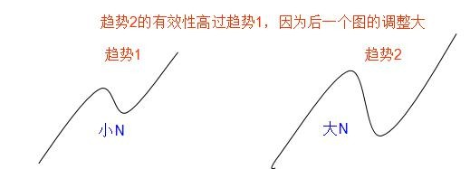
（2）第二个依据：调整的大小： 调整的越大，突破的有效性越强（本质上就是大 N 和小 N 的差别）。
调整大小，包括两个层面：幅度和时间。调整幅度即使一样，但是调整时间长的， 调整就大，就是大 N。
原因：一般情况下，调整的幅度越大，意味着成交的成本越低，一旦向上突破后， 止损的单子会更多；调整时间越长，意味着调整越充分，换手率越高，则成本聚集，一 旦向上突破，止损的单子会越多。趋势行情中，调整大，表明行情调整已经充分，可以 开启新的征程。调整小，调整可能还不充分，突破后的可信度就低。
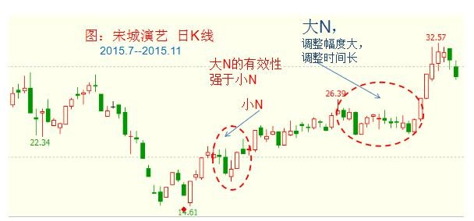

强势行情中的 N 都很小
补充说明：但是在强势行情中，调整都比较小，例如 2015 年 2 月份以来的 A 股，特 别是创业板，即处于牛市趋势中间的行情，或大熊市趋势的行情，N 或倒 N 都比较小， 调整越小，越表明行情强势，越要做，但是前提，要判断出行情处于强势下，否则会追 高被套深，止损很大，风险大，而且成功率不高。
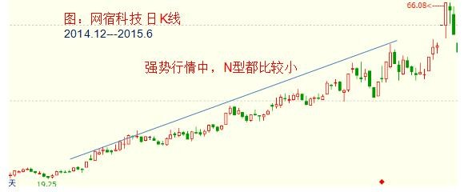
以后会详细阐述讲如何判断行情处于大行情的趋势中间，如何去选择 N 型，思路会 有所不同。
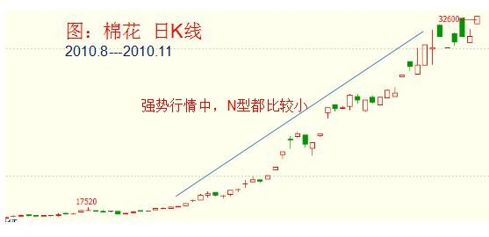

(3)第三个依据：突破波峰或波谷区域的成交量放量： 成交量越放量，趋势的有效性越强
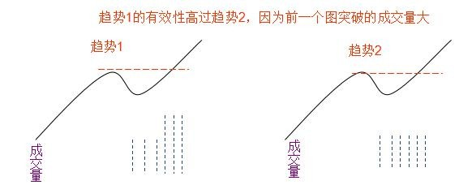
原因：突破的时候，成交量/持仓量越放量，意味着突破的时候，大资金流入，换手 充分，开始发动行情。
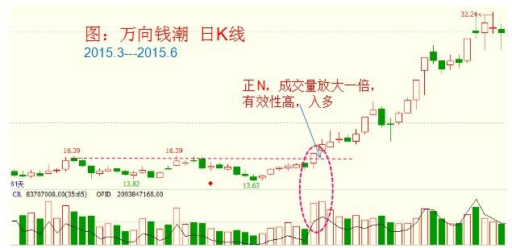

(4)第四个依据：波峰或波谷距离目前时间的远近： 距离时间越近的，趋势的有效性越强
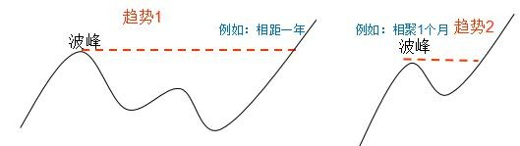

原因：在趋势 1 的波峰里，当时在这里成交的单子，在后来的长时间内进行了变更， 导致了成交的成本不在这里，而在后来的调整中，作为突破做单被参考的价值性就大幅 缩小，所以这个波峰就是去了意义，突破后，价值性很低。
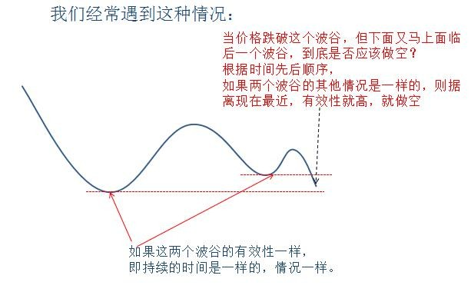
我们经常遇到这种情况：
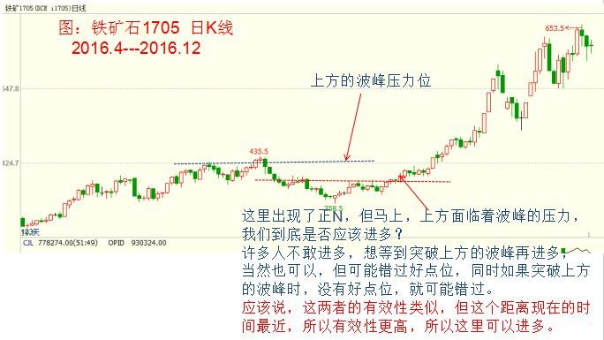

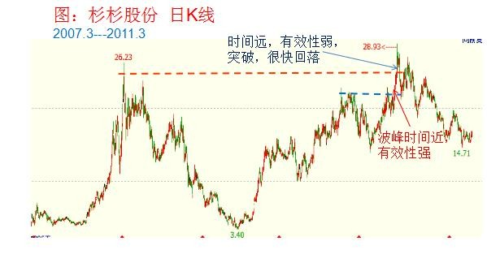
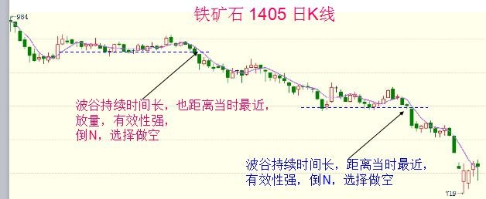

41

补充说明： 许多人把第四个依据和第一个依据混为一谈，实际上第四个依据和第一个依据的差
别是很大的，第一个依据，是这段时间内，价格一直在波峰附近来回缠绕，比较长的时 间就是十天半个月；而第四个依据是，波峰距离现在很远，例如一年前，但是这一年来 的价格，都不在波峰附近，而是远低于波峰。

我们重点记住的是：第一个依据，根据波峰或波谷持续时间长，进行做单，成功率 能在 75%之上。

(5)第五个依据：多理论共振
第一种(5.1) ：大 N 与小 N 同时出现，有效性较高
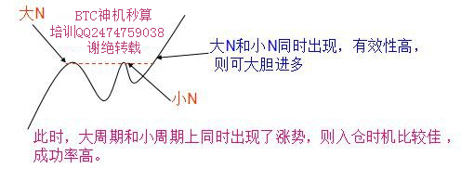
此时，我们有效的止损位是小 N 的波谷，此时止损会比较小。
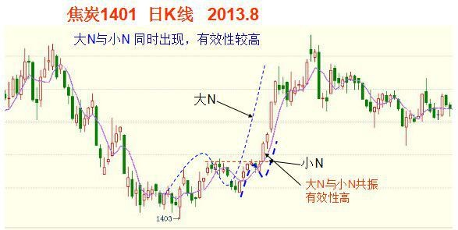

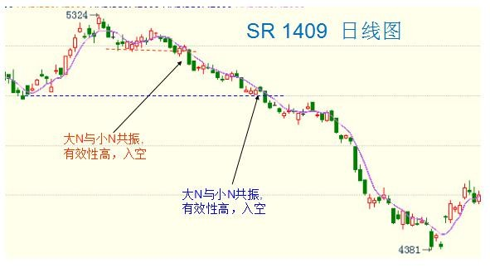
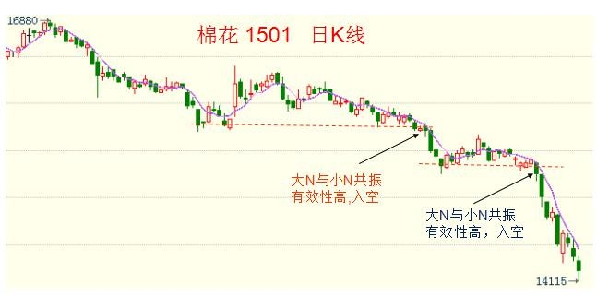
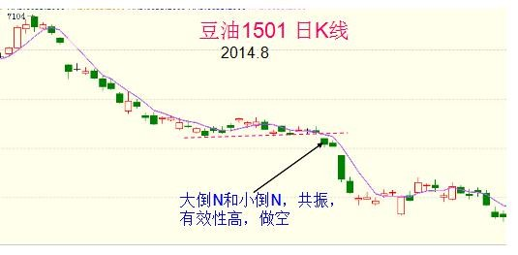

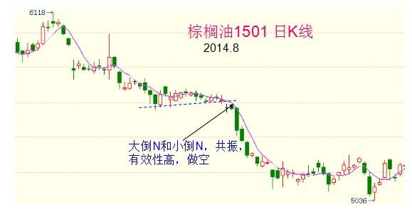
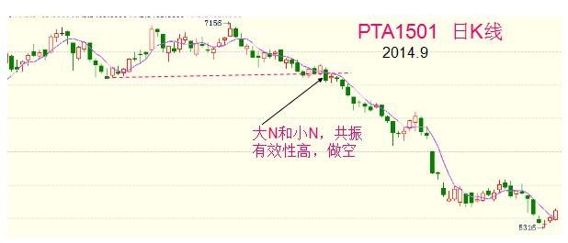
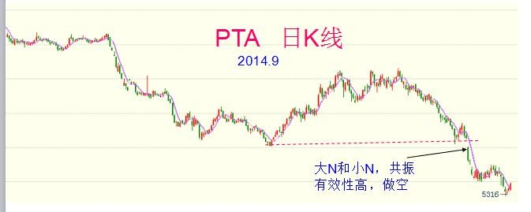

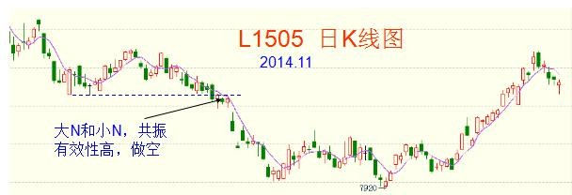
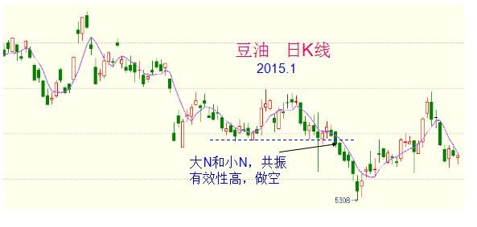

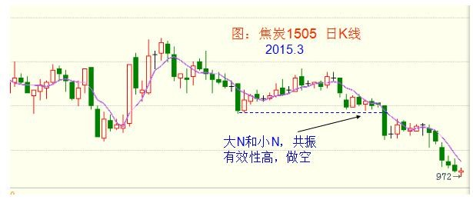
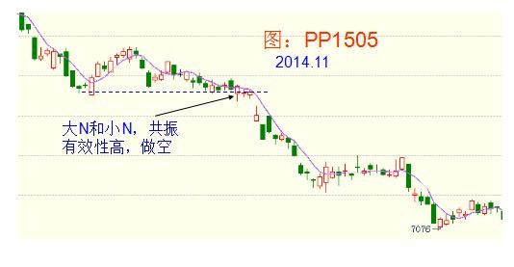

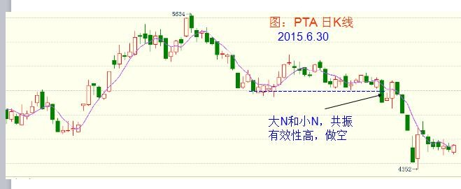
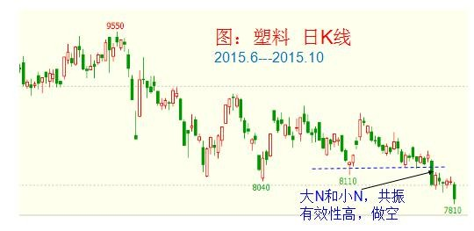
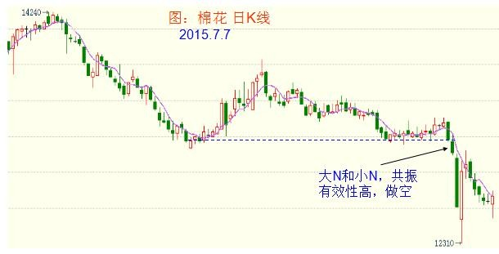
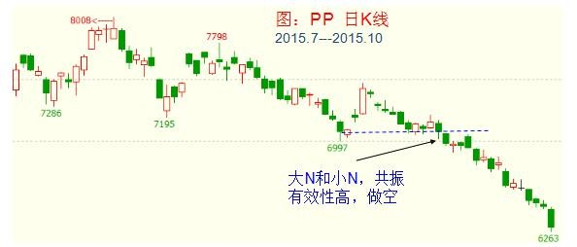
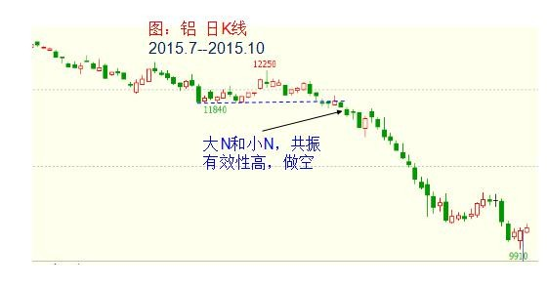

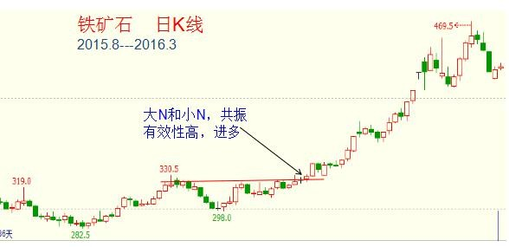
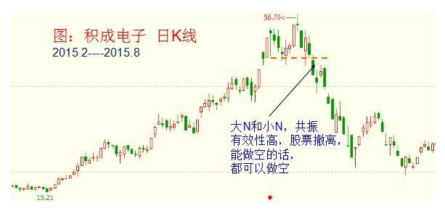

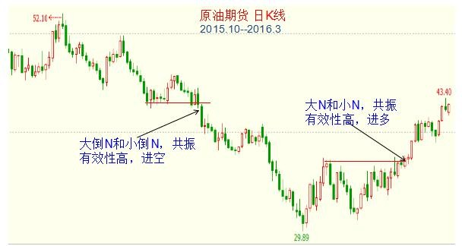

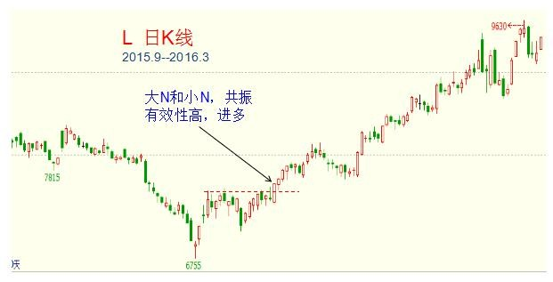
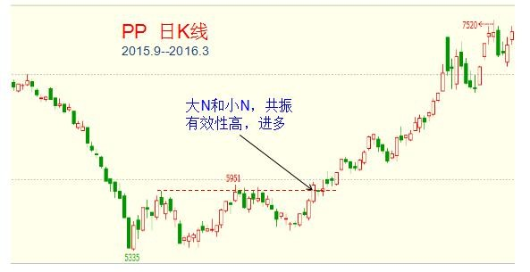
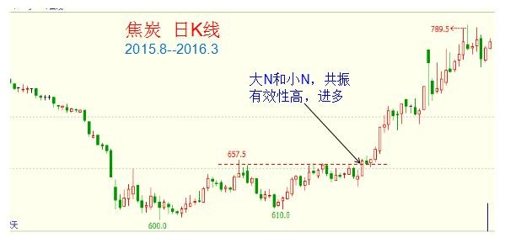
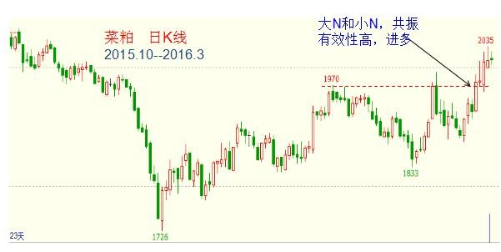

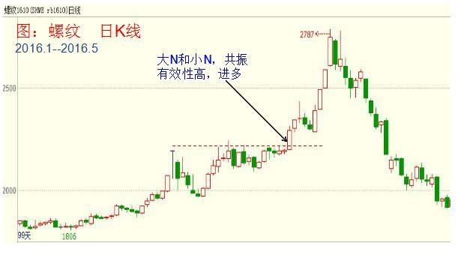
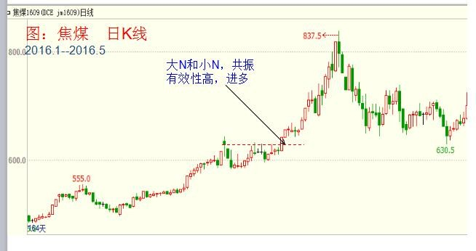
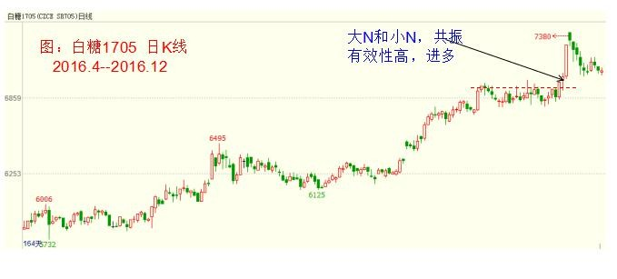
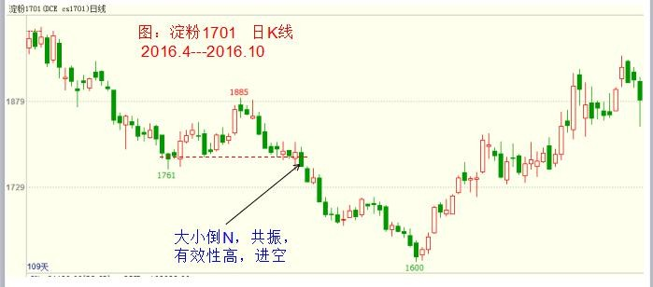
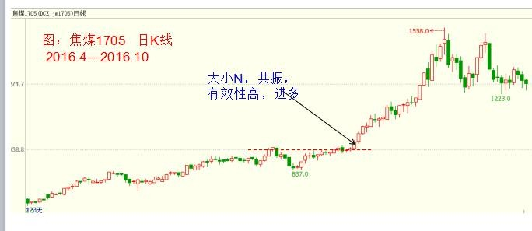
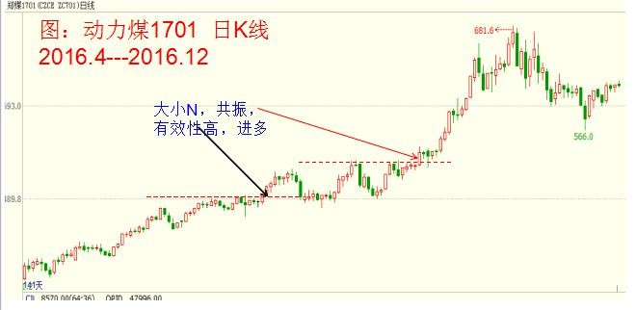

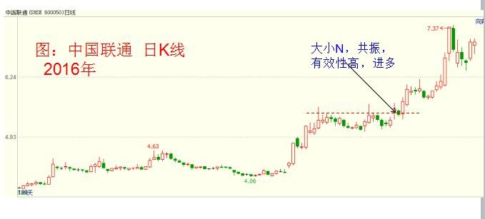
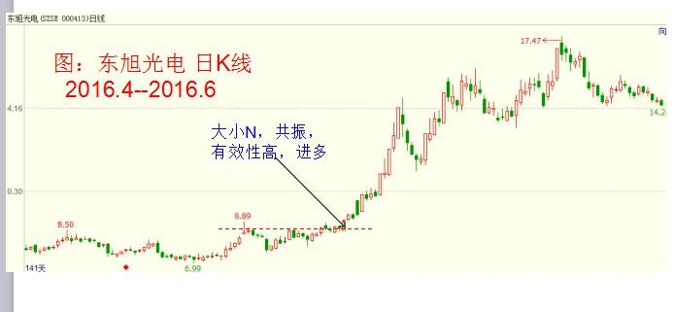

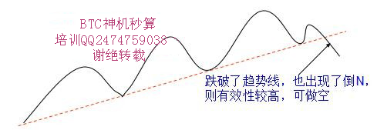
大小 N 共振的成功率能达到 85%左右，而且风险收益远大于 3:1。 第二种（5.2）：N 与趋势线同时出现，有效性较高。

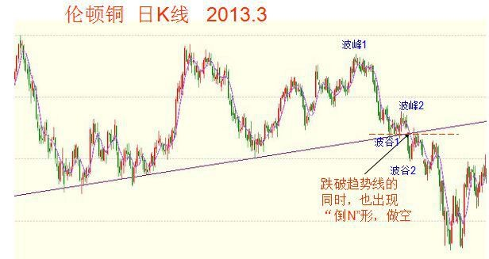
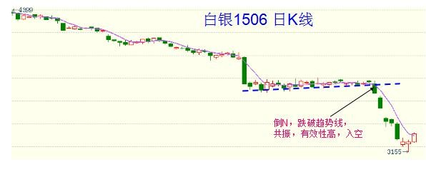
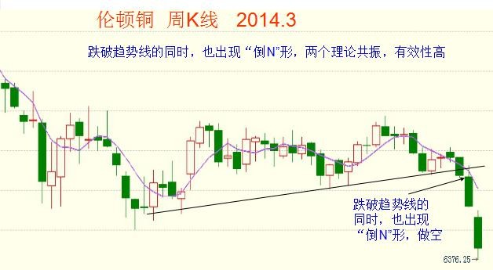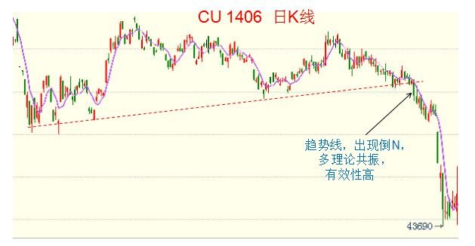
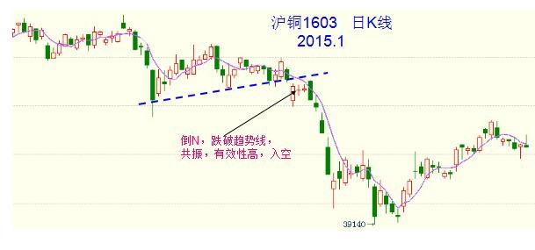
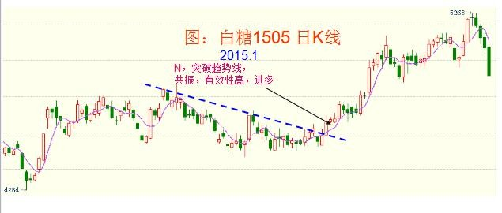
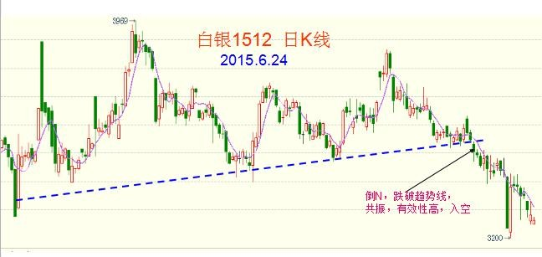

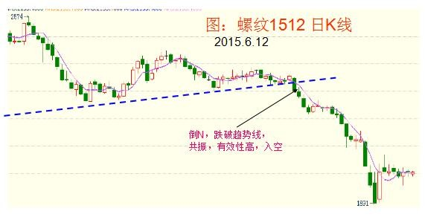
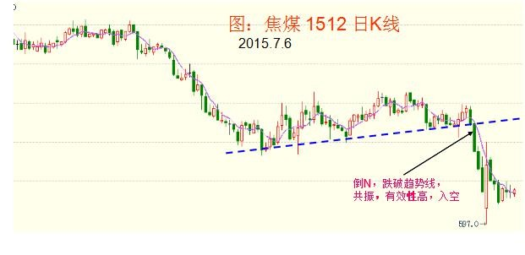
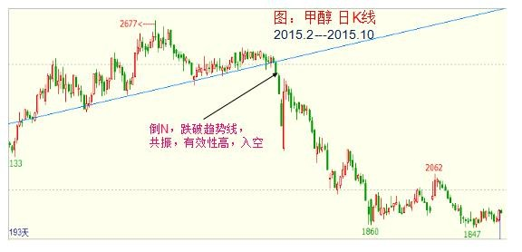
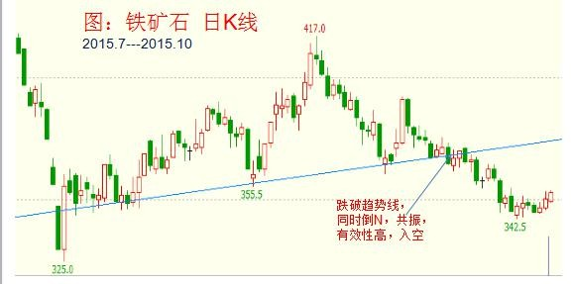
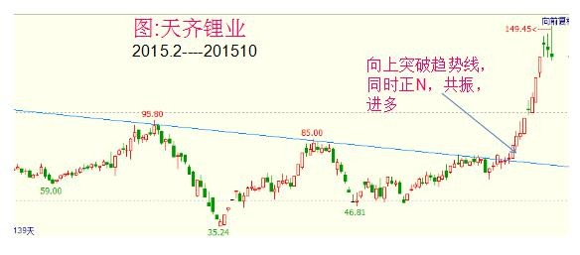
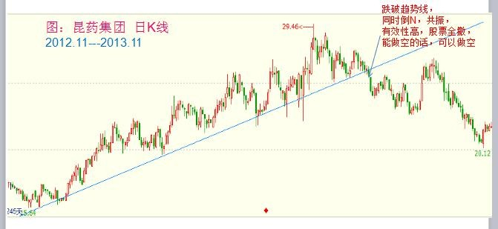

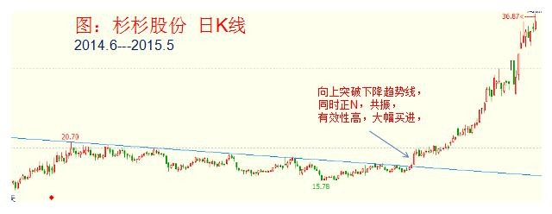
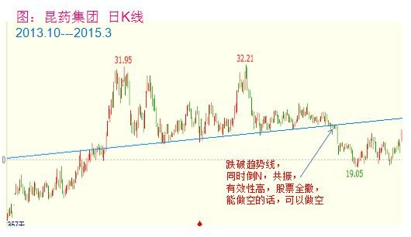
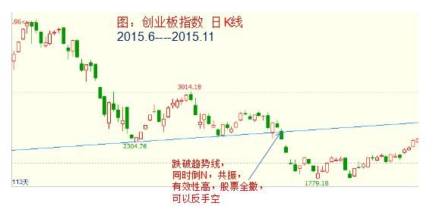

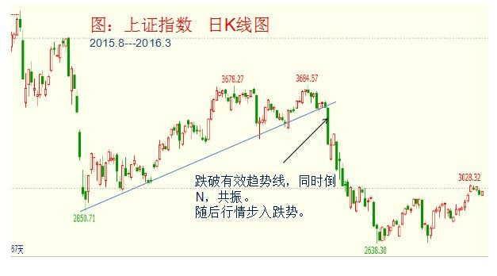
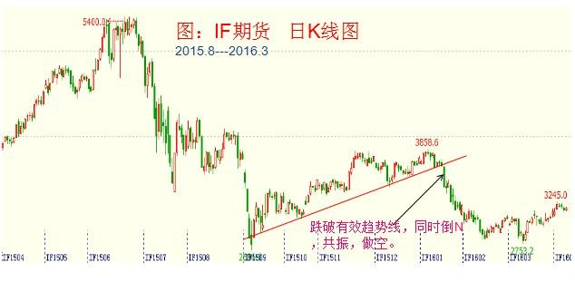
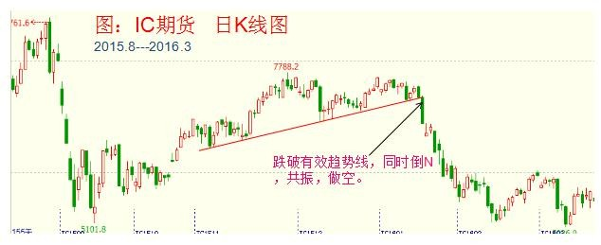

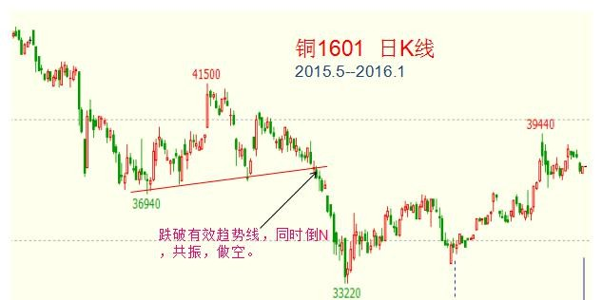
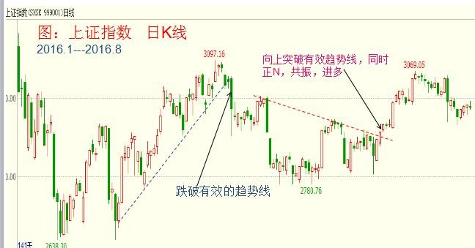
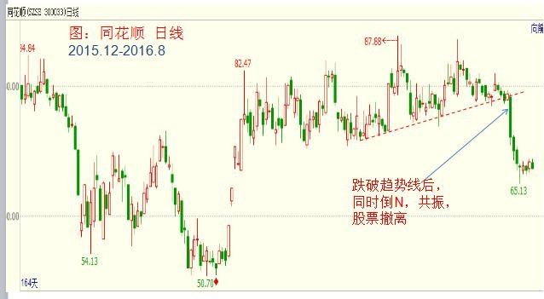
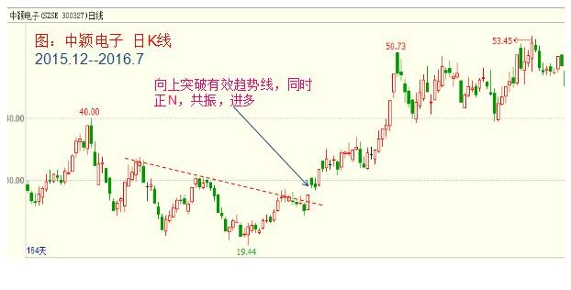
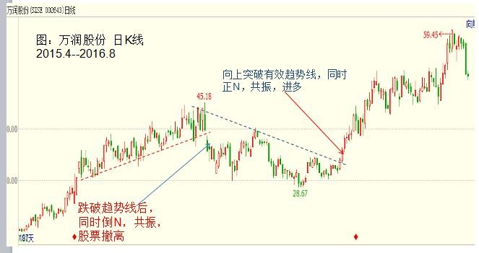
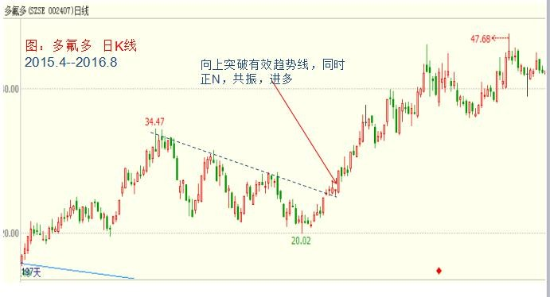
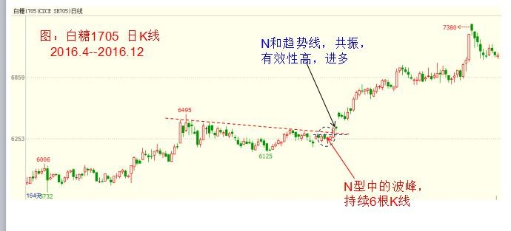

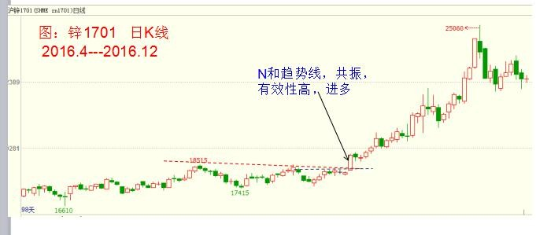

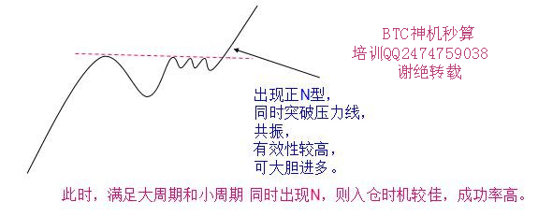
N 型和趋势线共振的成功率大约在 75%以上，风险收益也是远大于 3:1。 第三种（5.3）：N 与压力线、支撑线同时出现，有效性较高
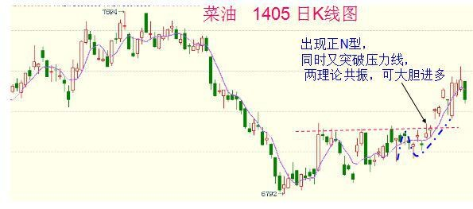
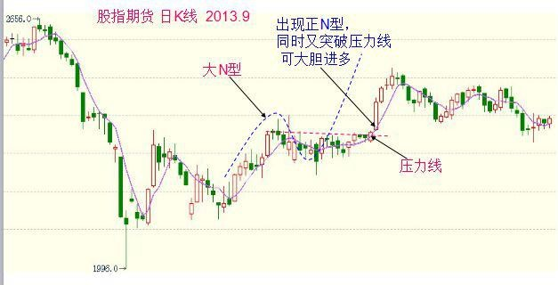

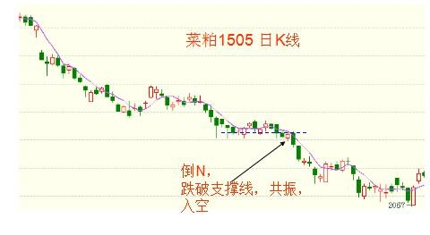
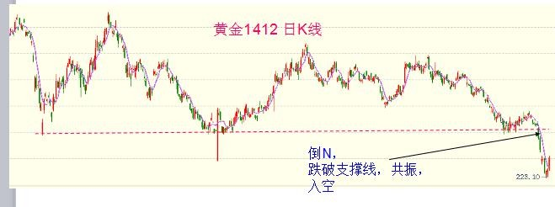
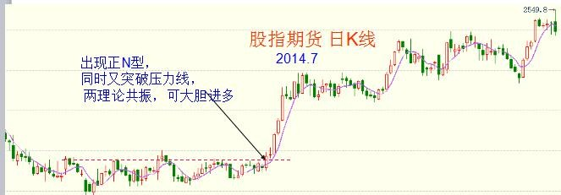
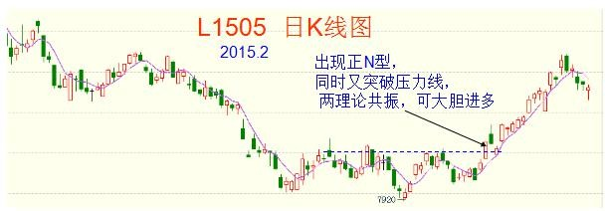

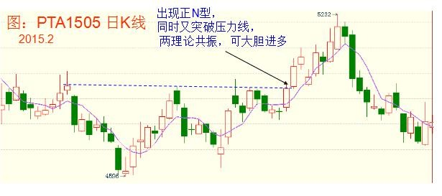
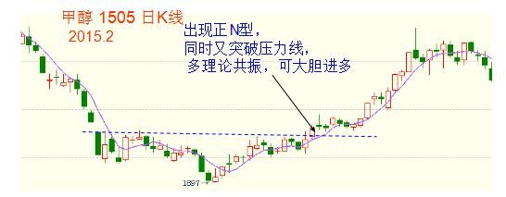
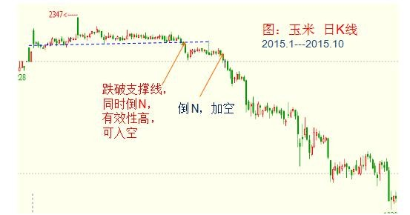

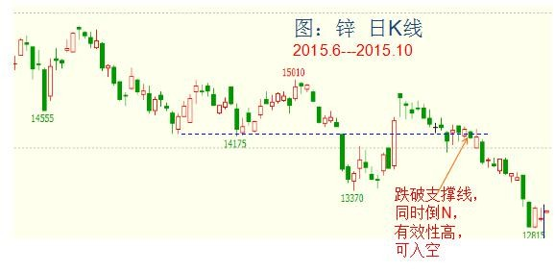
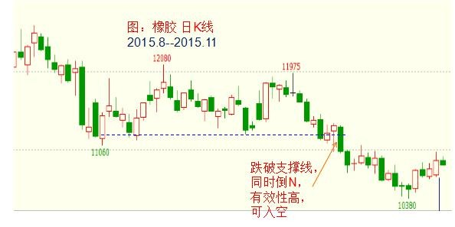
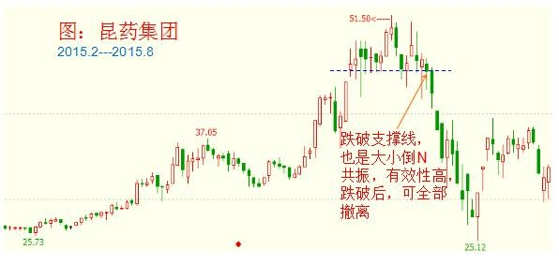

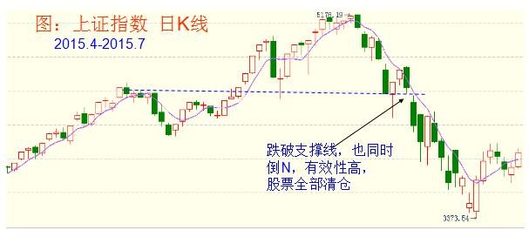
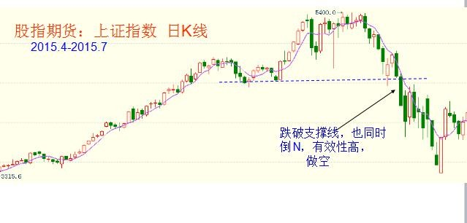

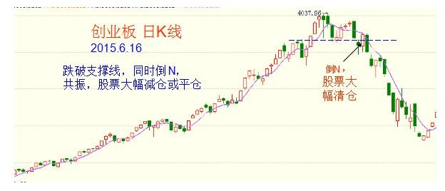
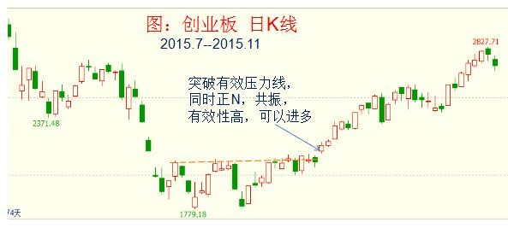
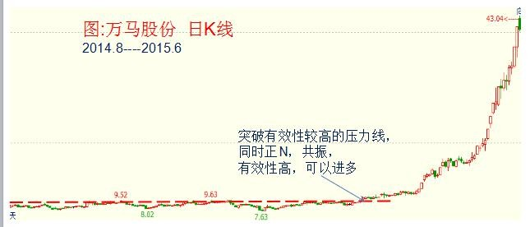
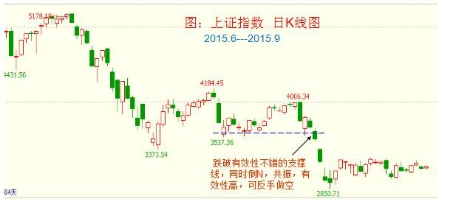

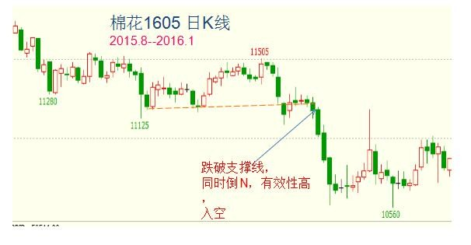
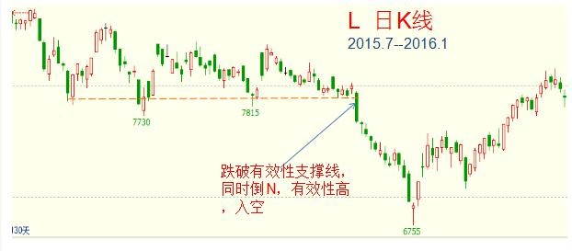
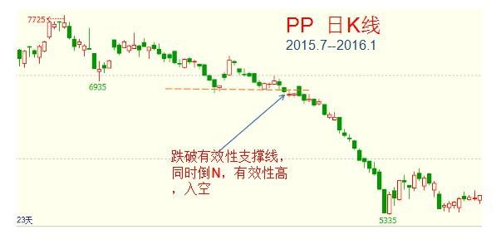

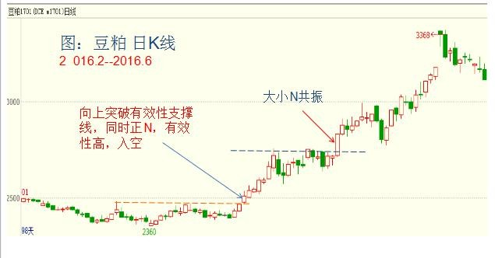
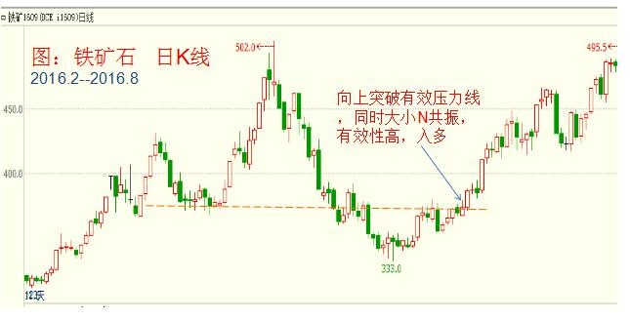
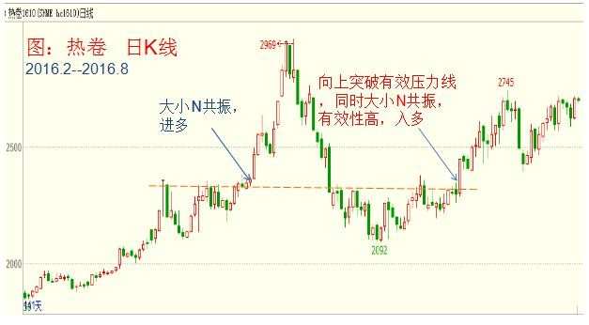
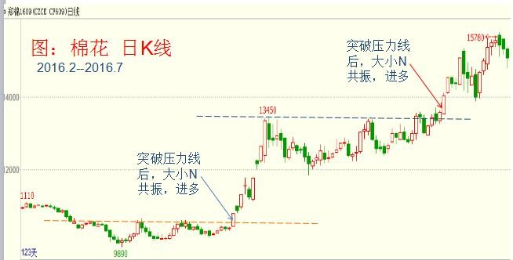
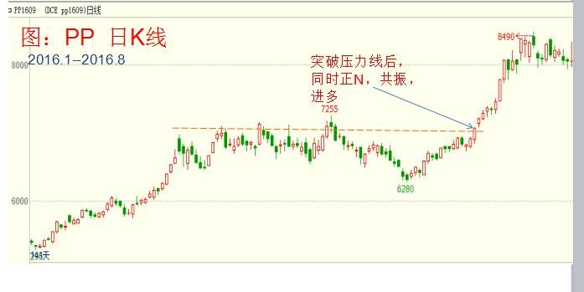
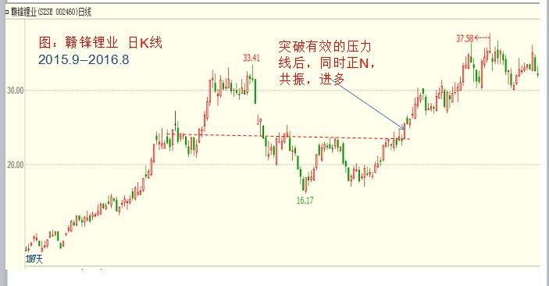
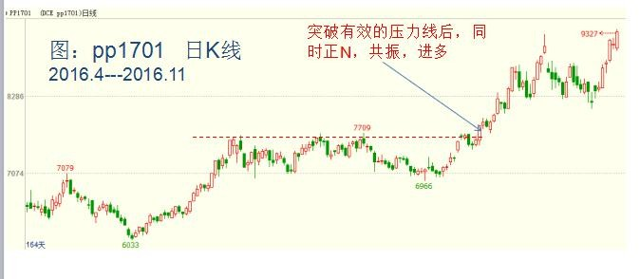

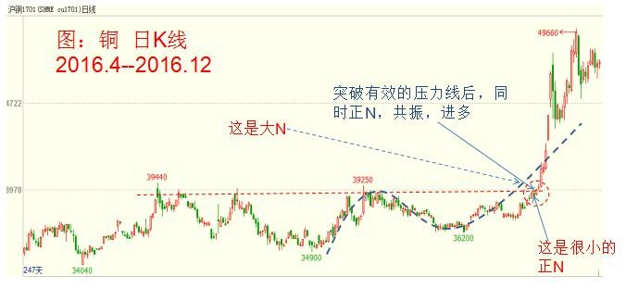

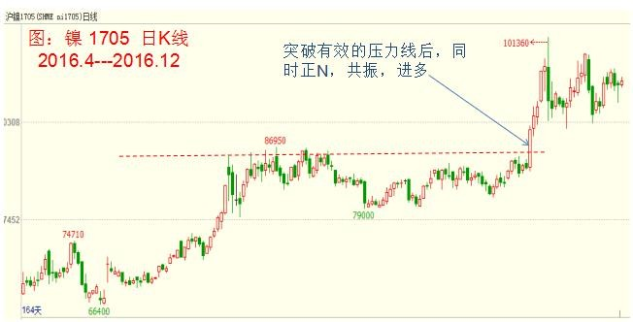

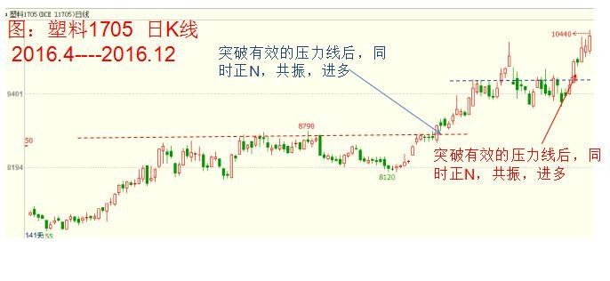

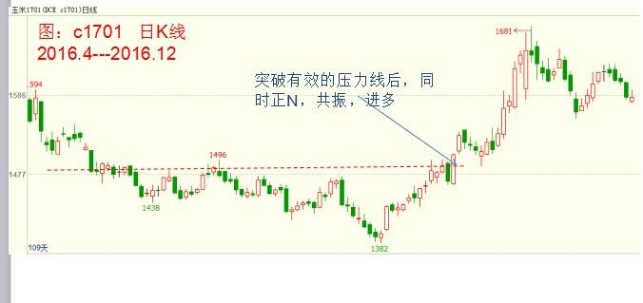

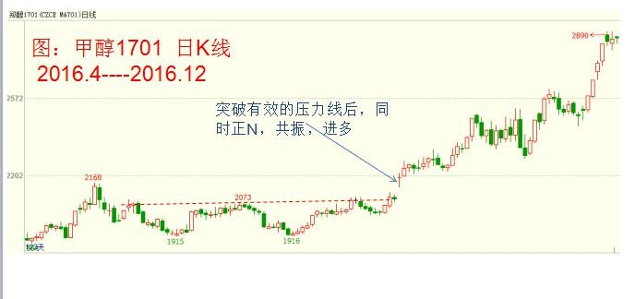

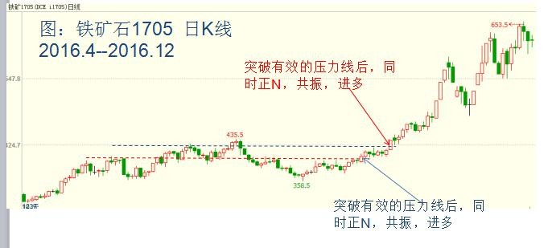

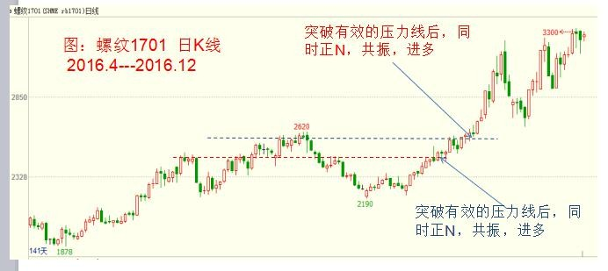

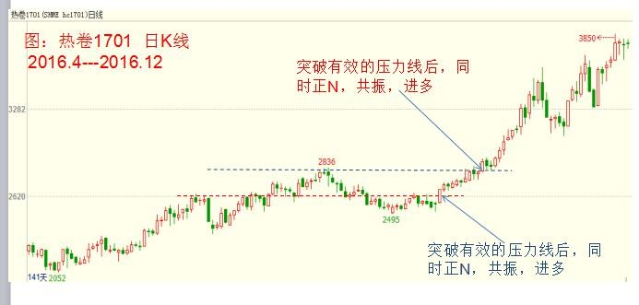

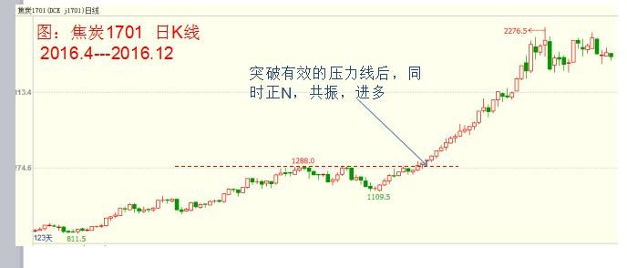
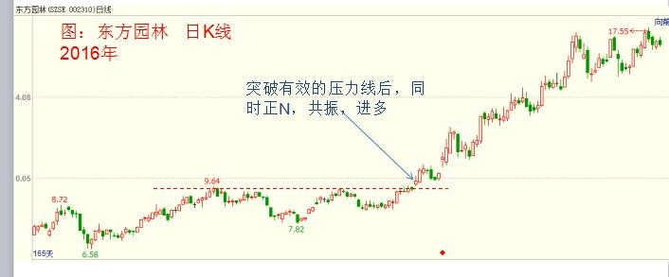

N 型和压力线、支撑线的共振，成功率能达到 80%左右，如果压力线和支撑线也是有 效的，则成功率能达到 85%以上，风险收益也是远大于 3:1 的。
何为有效的压力线或支撑线？
1、一条线上的波峰有两个及以上，或波谷有 2 个及以上，如果波峰和波谷是混合在该 线上，则至少有三个。意思是，被验证的次数多，越表明该线越重要。 2、中间没停留，直接穿越该线的次数最多有一次，有时候如果波峰或波谷多的话，穿 越两次也是可以的。意思是，该线不会被轻易穿越，毛刺少，有效性高，一旦穿越了， 则信号的有效性就高。
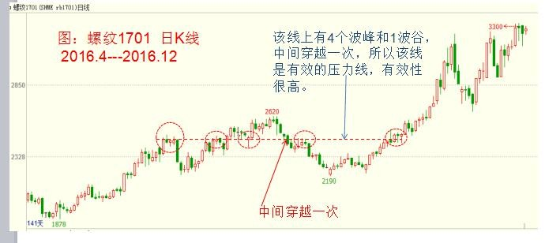

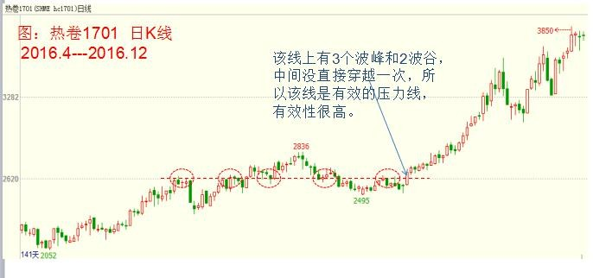

第四种（5.4）:还可以结合缺口理论、形态理论、K 线理论、基本面等等，如果出 现共振，则有效性则高，可做。（以后会详细讲）

（6）有效性高的信号，出现的频率 对于上述的有效性高的共振信号，对于一个品种而言，平均 2-3 个月才出现一次有效性
高的信号，一年大约会出现 4-6 次左右。
假如你只关注 4 个品种，只做有效性高的信号，那么平均半个月左右才会开一次单。

（7）在大行情中的中期，N 型有效性要求低。 但是在大行情的中期和中后期，部分是中后期，行情是强势行情，上涨或下跌都比
较快，本身比较流畅，本身就决定着行情的调整时间很短/幅度较小，本身就意味着不 容易出现上述所谓的有效性高的 N 型，因此对于中期而言，出现 N 型，既可以进，可忽 略有效性。
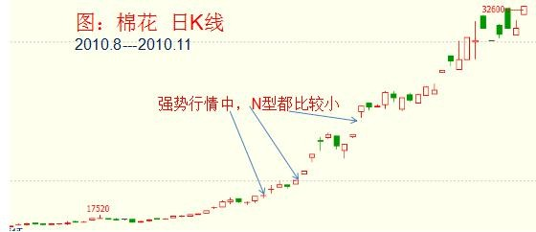
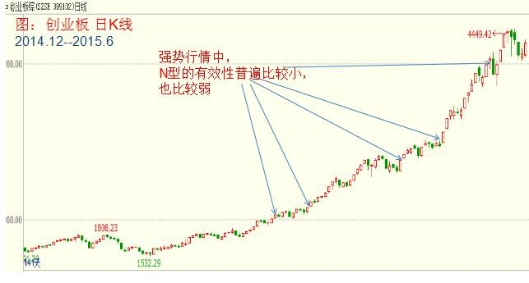
比如在 2013 年底以来下跌中的 Pta、铁矿石、焦炭、焦煤，2015 年 3 月份启动的股 票上涨格局，等等，在中期的时候，N 型的有效性都不高。

如何判断是在大行情中的中期？这需要借助基本面、盘面情绪、量能等，需要以后 再讲。
（8）大部分时候做单，都需要要求对 N 型的有效性 1、趋势的转折期，需要大幅提高对 N 型的有效性 因为在趋势的初级阶段，即使趋势的转势阶段（即趋势初期阶段），行情的走势通常复 杂，容易出现假的突破，导致频繁的假止损，同时为了防止大家出现抄底摸高，所以务 必强调有效性高的 N 型，才做单。
2、行情震荡期，需要大幅提高对 N 型的有效性 大部分行情都是处于震荡期，假信号多，需要大幅提高对 N 型的有效性，才能大幅减少 假信号。例如，当前的股市。 在趋势中，还有一部分趋势走的是震荡式的上涨或下跌趋势，出现 N 型信号，不能直接，
适合采用调整 N 型；只有出现有效性高的 N 型信号，才能追。 当你感觉不好做的时候，很可能行情陷入震荡，就要大幅提高 N 型的有效性。

八、如何定义 N

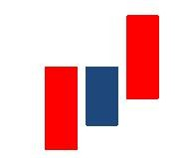
最小的 N 型：三根 K 线
一般的 N 型，用眼睛是很容易识别的，但对于特别小的 N，就会存在是否定义为 N 的问题：
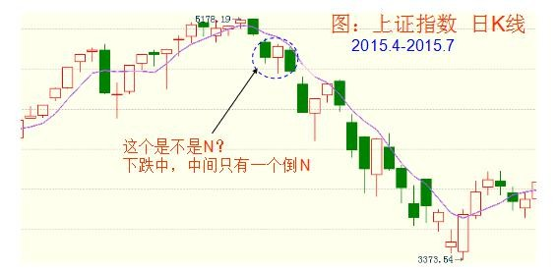
严格意义上讲，上述的图形是 N，严格符合 N 形的图形识别，但是这个并不是关键， 因为我们并非出现 N 型就操作，是要考虑 N 型的有效性问题，大家不好判断某个图形是 不是 N，这就说明这个 N 型是很小的 N 型。
根据判断 N 型有效性的第一个和第二个依据：持续时间和调整幅度，即所谓的大小 N，很小的 N 的有效性很弱，包括持续时间很短，调整幅度很小，不作为判断依据，例 如上图中，下跌中中间只有一个阳线，持续时间只有一日，反弹幅度也不算大，反弹 K 线本身倒不小，这个小 N，有效性弱，单独考虑 N 的话，可以不用考虑。
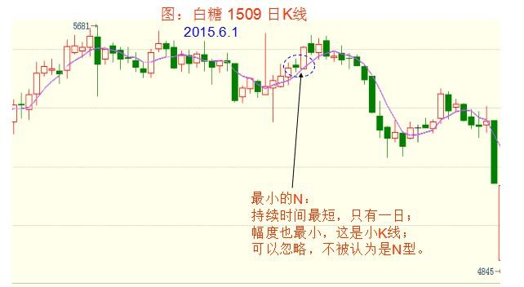
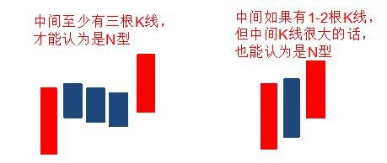
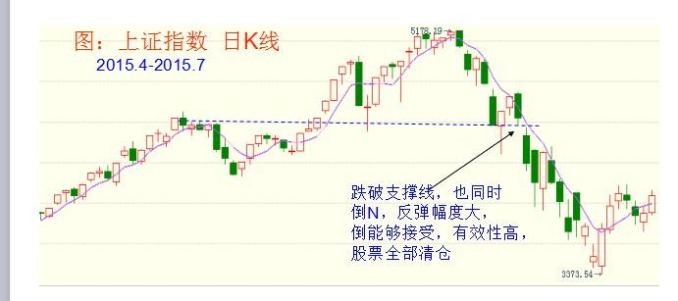
通常的 N 型，如果幅度小，例如小 K 线，但持续时间能在三根日 K 线以上，这里指 的调整日 K 线 3 根，如果加上前后两个上涨 K 线，就是至少要 5 根 K 线组合了；或者反 弹大，例如单根 K 线，但调整幅度很大，也是 N（因为调整幅度也是判断大小 N 的因素）。 这些问题，我们多复盘就会发现。

但是在多理论共振中，大小 N 共振中第二个 N 通常很小，或者 N 和趋势线、支撑线 的共振中，这个 N 也经常会很小，但我们会把他看成 N，因为多理论共振的有效性较强， 即使是很小的 N，但和其他理论共振，就构成了一个有效性较高的信号，则这个 N，我 们是要考虑他的，而且共振下，一般的 N 都比较小。

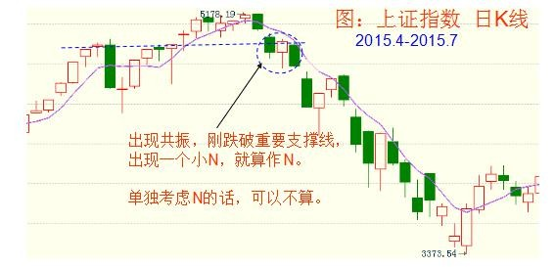
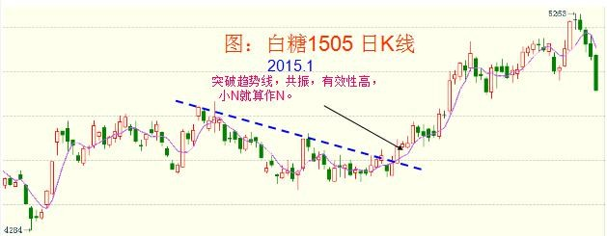

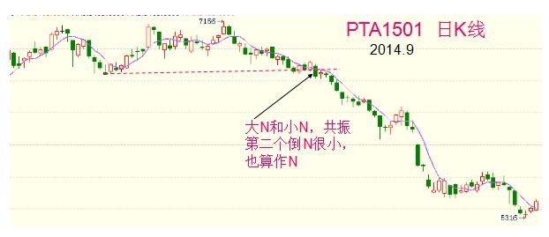
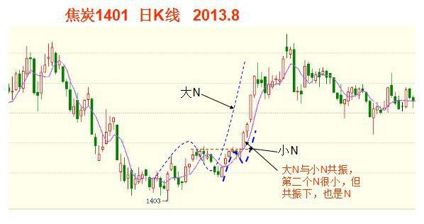
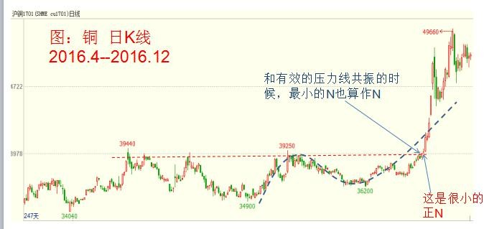

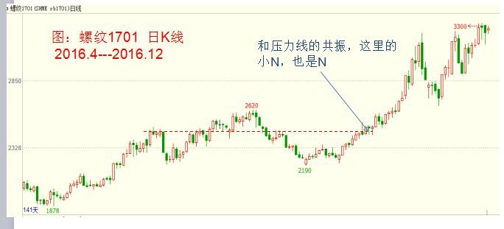

九、N 型的时间周期：更适合日 K 线

N 型理论的有效性和及时性两个方面，是矛盾的，有效性高，及时性就差；及时性 高，有效性就差。在这两个方面中间，我们寻求一个平衡，就是相对适合 N 型理论的是 日 K 线。但是对于一些 24 小时交易的品种，比如说外汇、比特币这样的， 则采用 4 个 小时的 K 线，比较好，也是综合考虑有效性和及时性。
N 型理论的有效性和及时性两个方面，是矛盾的，周期越大的，有效性高，及时性 就差，止损就大；周期越小，及时性高，有效性就差，止损越小。在这两个方面中间， 我们寻求一个平衡，就是相对适合 N 型理论的是日 K 线。
但是对于一些 24 小时交易的品种，比如说外汇、比特币这样的， 则采用 4 个小时 的 K 线，比较好，也是综合考虑有效性和及时性。
N 型系统并不适合日内交易，对于日内交易，我们有另一套系统，第二个月会讲短 线交易系统。
周 K 线的 N 型，成功率高，但是止损会大，所以周 K 线的趋势，一定要结合基本面 的，只有在基本面的情况下，才能大幅提高成功率，大幅减少止损的触发度，从而控制 损失，同时能够让你牢固地持有趋势。
单纯的技术分析而言，N 型就适合日 K 线的周期交易。 问答环节：
突破看收盘还是看影线？ 答：一般是看收盘，但是盘中是否进场，以后有专门的日内课程中讲解。 趋势线和压力线或支撑线的区别:两者不太一样，支撑压力线一般是水平线，趋势线一般是斜线。

波峰、波谷的定义：下周的日内讲。
大小n共振和支撑压力线共振有部分重叠，但是有部分是不同，大小n共振，它这个压力线，作 为单独的压力线而言有效性不是很强。而n和支撑压力线有效性是部分重叠但又不太一样。
N型的判断是以k线实体判断。

